
GUIA DE USO

Sistema Integrado de Defesa Civil – SDC MG: guia do usuário, módulo a módulo
Novembro de 2026

0.0.00.000-2026-STO

SUMÁRIO
1. Apresentação 3
1.1 Como ler este guia 3
1.2 Perfis de acesso 3
2. Acesso ao sistema 3
2.1 Passo a passo para entrar 3
2.2 Esqueci a minha senha 4
3. Conhecendo a interface 4
3.1 Menu lateral 5
3.2 Navegação entre telas 6
4. Padrões comuns das telas 6
4.1 Ícones de ação das listas 6
5. RAT – Registro de Atendimento Técnico 6
5.1 Como criar um RAT 7
5.2 Consultar, imprimir e arquivar 8
6. Demandas 8
6.1 Como abrir uma demanda 10
7. PAE – Protocolos de análise 10
7.1 Rotina de uso 11
8. Plantão Diário 11
8.1 Passagem de serviço 12
9. Decretações – Reconhecimento de desastre 13
9.1 Como cadastrar um processo 13
10. Ajuda Humanitária 14
10.1 Etapas de um pedido 15
10.2 Como fazer um pedido 16
11. Órgãos de Defesa Civil 17
12. Prefeituras 18
13. Notas Técnicas 19
14. TDAP – Transporte e Distribuição de Água Potável 19
14.1 Como as informações se relacionam 20
14.2 Prestadores 20
14.3 Frota e Vistorias 22
14.4 Atas e Lotes 22
14.5 Cronogramas 24
14.6 Acompanhamento 25
14.7 Confirmar recebimento (município) 26
14.8 Viagens pendentes de validação 27
14.9 Histórico 28
15. PMDA 29
16. Estoque 29
17. Cisternas 30
17.1 Como cadastrar um beneficiário 31
18. Treinamentos 32
19. Ranking 33
20. Plano de Contingência 34
21. Meteorologia 35
22. Camadas de Risco 35
22.1 Como enviar uma camada 36
23. Sismos 37
24. Administração 38
24.1 Usuários e permissões 38
24.2 Inventário 38
24.3 Logs do sistema 39
24.4 Integrações 40
25. Glossário 40
25.1 Suporte 40

1. Apresentação
O SDC MG – Sistema Integrado de Defesa Civil de Minas Gerais reúne, em um único ambiente, os processos da Coordenadoria Estadual de Defesa Civil (CEDEC), das Regionais (REDEC) e das Coordenadorias Municipais (COMPDEC): registros de atendimento, decretações, ajuda humanitária, abastecimento de água, planos, estoque, treinamentos, monitoramento e administração de usuários.
Este guia apresenta o sistema módulo por módulo. Para cada módulo você encontra: para que ele serve, como chegar até ele, a explicação de cada parte da tela e o passo a passo das tarefas mais comuns.

1.1 Como ler este guia
As telas aparecem como figuras com marcações numeradas em vermelho. Cada número aponta, com uma seta, para um elemento da tela e corresponde ao item de mesmo número na legenda logo abaixo da figura.
- Os nomes de botões e campos aparecem em negrito, exatamente como estão escritos na tela.
- O caminho de menu é indicado com o sinal >, por exemplo: Módulos de Gestão > TDAP > Cronogramas.
- Campos marcados com asterisco vermelho (*) são obrigatórios.

1.2 Perfis de acesso
O que cada pessoa vê no sistema depende do seu cargo e das permissões atribuídas pela administração. Por isso, alguns módulos, botões ou ações mostrados neste guia podem não aparecer para você. Se precisar de um acesso que não tem, solicite ao administrador do sistema.
ATENÇÃO: As telas deste guia foram capturadas no ambiente de homologação, com dados de teste. Nomes, CPFs e contatos de pessoas foram desfocados nas figuras.

2. Acesso ao sistema
O acesso é feito pelo navegador (Google Chrome, Microsoft Edge ou Mozilla Firefox em versão atualizada), com o CPF e a senha pessoal.

2.1 Passo a passo para entrar
1 Abra o endereço do SDC MG no navegador.
2 No campo CPF, digite apenas os números do seu CPF.
3 No campo Senha, digite a sua senha. Use o ícone de olho para conferir o que foi digitado.
4 Clique em Acessar Sistema. Você será levado ao Painel Gerencial.
Se for o seu primeiro acesso, o sistema pode pedir que você troque a senha provisória antes de continuar.

2.2 Esqueci a minha senha
Clique em Esqueceu a senha?, informe os dados solicitados e siga as instruções enviadas para o e-mail cadastrado.
ATENÇÃO: A senha é pessoal e intransferível. Ao terminar, saia do sistema pelo menu do usuário (canto superior direito) > Sair, principalmente em computadores compartilhados.

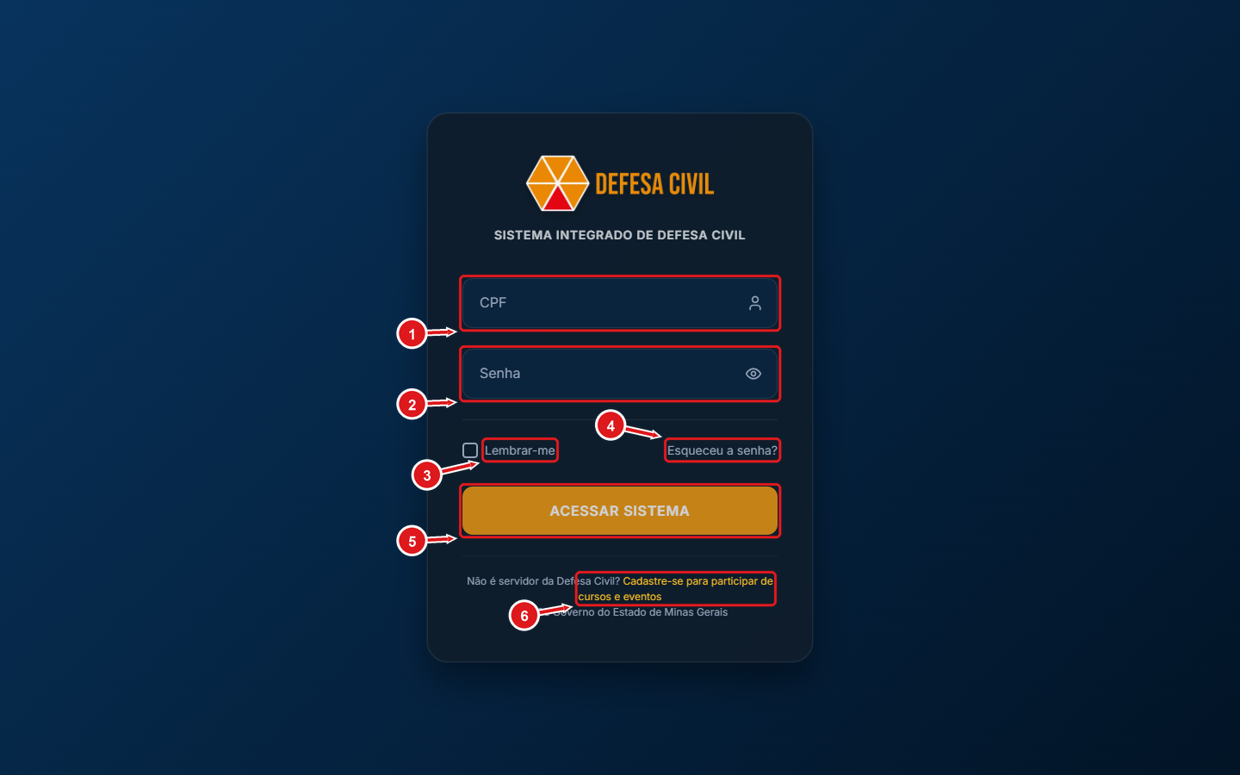
Figura 1 – Tela de acesso ao SDC MG
1 | Campo CPF: informe somente os números do seu CPF.
2 | Campo Senha: digite sua senha pessoal. O ícone de olho ao lado mostra ou oculta o que foi digitado.
3 | Lembrar-me: mantém a sessão aberta neste computador. Não use em máquinas compartilhadas.
4 | Esqueceu a senha?: inicia a recuperação de senha pelo e-mail cadastrado.
5 | Acessar Sistema: valida os dados e abre o Painel Gerencial.
6 | Cadastre-se: acesso para quem não é servidor e deseja participar de cursos e eventos.

3. Conhecendo a interface
Depois de entrar, você chega ao Painel Gerencial (menu Visão Geral). A estrutura desta tela – menu lateral à esquerda, barra superior e área de conteúdo – é a mesma em todo o sistema.
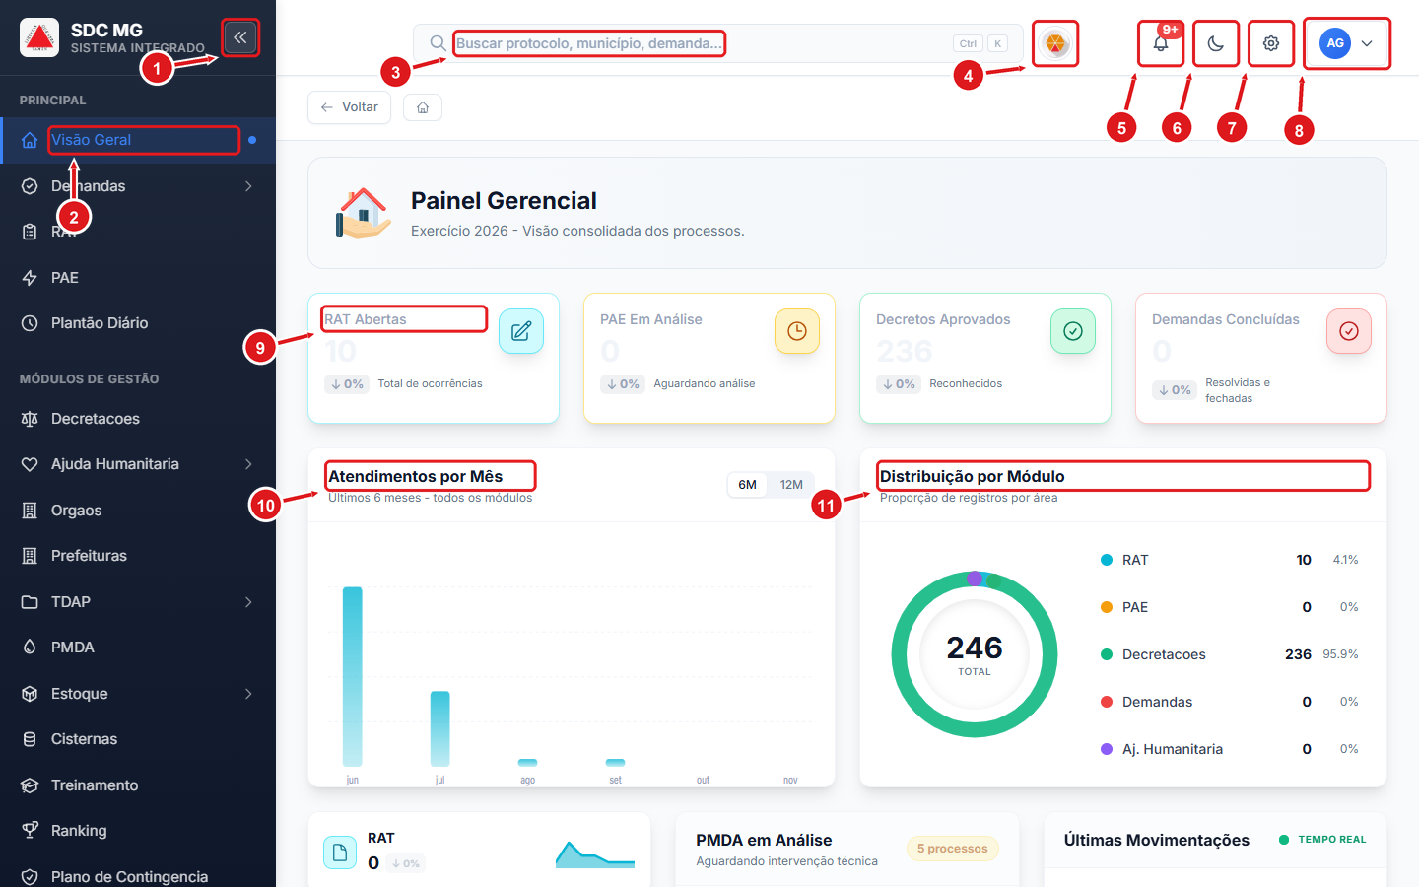
Figura 2 – Painel Gerencial e elementos comuns da interface
1 | Recolher/expandir o menu lateral para ganhar espaço na tela.
2 | Menu lateral: agrupa os módulos por seção (Principal, Módulos de Gestão, Administração). Só aparecem os módulos que o seu perfil pode acessar.
3 | Busca global: localiza protocolos, municípios e demandas de qualquer módulo (atalho Ctrl + K).
4 | Assistente de IA da Defesa Civil: tira dúvidas sobre o uso do sistema.
5 | Notificações: avisos de tramitação, prazos e pendências. O número indica as não lidas.
6 | Alterna entre tema claro e escuro.
7 | Configurações e preferências do usuário.
8 | Menu do usuário: perfil, troca de senha e Sair.
9 | Indicadores do exercício: cada cartão resume um módulo e leva à respectiva lista ao ser clicado.
10 | Gráfico de atendimentos dos últimos 6 ou 12 meses (botões 6M / 12M).
11 | Distribuição dos registros por módulo.

3.1 Menu lateral
O menu é dividido em seções:
- Principal: Visão Geral, Demandas, RAT, PAE e Plantão Diário.
- Módulos de Gestão: Decretações, Ajuda Humanitária, Órgãos, Prefeituras, Notas Técnicas, TDAP, PMDA, Estoque, Cisternas, Treinamento, Ranking, Plano de Contingência, Meteorologia, Camadas de Risco, Enviar Camada, Revisar Camadas e Sismos.
- Administração: Permissionamento, Inventário e Logs.
- Integrações: API Docs, a documentação da API para sistemas parceiros.
Os itens com uma seta (>) à direita – como Demandas, Ajuda Humanitária, TDAP, Estoque e Inventário – abrem um submenu próprio. Para voltar ao menu principal, clique na seta (<) ao lado do nome do módulo, no topo do submenu.

3.2 Navegação entre telas
Logo abaixo da barra superior ficam o botão Voltar e a trilha de navegação (Início > Módulo > Tela). Clique em qualquer parte da trilha para retornar a ela.
DICA: Use o atalho Ctrl + K para abrir a busca global de qualquer tela e encontrar rapidamente um protocolo, município ou demanda.

4. Padrões comuns das telas
Os módulos seguem o mesmo desenho. Entendendo estes padrões, você consegue usar qualquer tela do sistema.
- Cabeçalho do módulo: ícone, título e descrição, com os botões de ação à direita. O botão azul (Novo...) cria um registro; o verde (Exportar) gera planilha com os dados filtrados.
- Cartões indicadores: números-resumo do módulo. Em vários módulos, clicar em um cartão filtra a lista por aquele indicador.
- Filtros de Pesquisa: barra recolhida por padrão. Clique nela para abrir os campos, preencha e clique em Aplicar; Limpar remove os filtros.
- Grade / Tabela: alterna a lista entre cartões (Grade) e linhas (Tabela).
- Paginação: no rodapé da lista, use Anterior, Próxima ou o número da página.
- Campos obrigatórios: marcados com asterisco vermelho (*). O sistema não salva o formulário enquanto eles estiverem vazios.

4.1 Ícones de ação das listas
Olho | Visualizar o registro completo.
Impressora | Imprimir ou gerar o documento em PDF.
Lápis | Editar o registro.
Relógio | Ver o histórico de alterações e tramitações.
Clipe / anexo | Anexar arquivos ao registro.
Caixa | Arquivar o registro.
Lixeira | Excluir o registro (o sistema pede confirmação).
Três pontos | Mais opções.

5. RAT – Registro de Atendimento Técnico
O RAT registra os atendimentos técnicos realizados pela Defesa Civil: data e horário do fato, natureza do evento segundo a COBRADE, recursos empregados, pessoas envolvidas e anexos.
Como acessar: menu Principal > RAT.
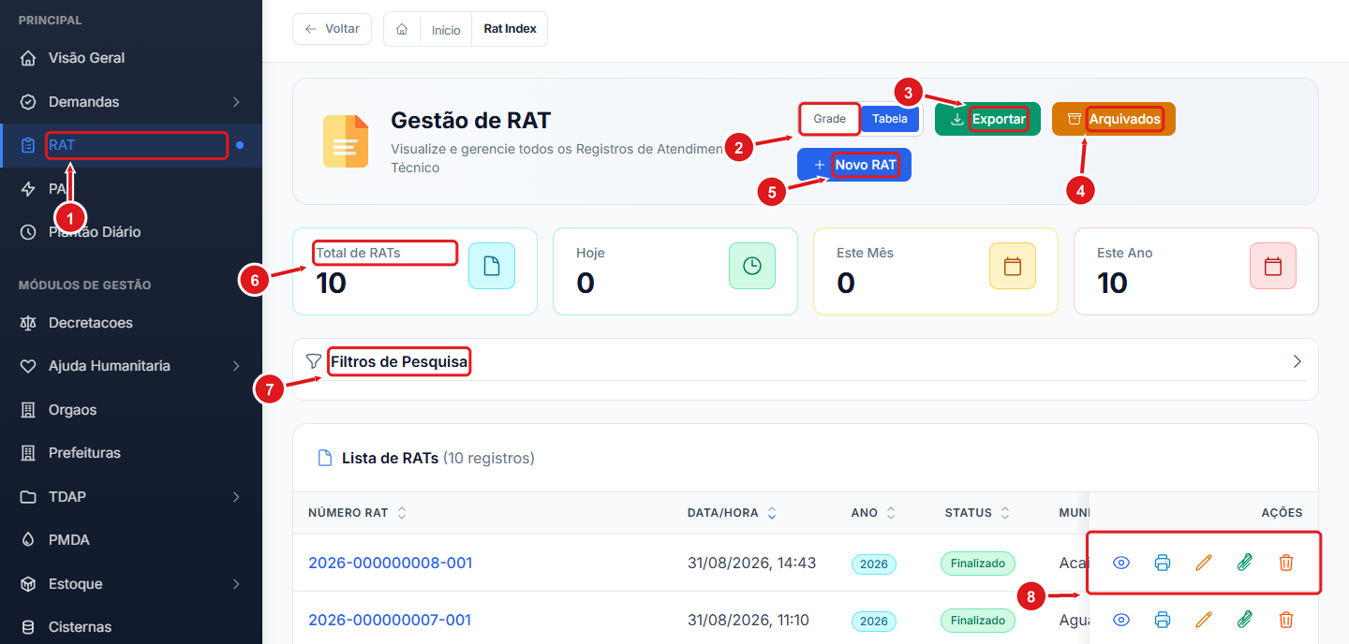
Figura 3 – Gestão de RAT – lista de registros
1 | Acesso ao módulo pelo menu lateral (seção Principal).
2 | Alterna a visualização entre Grade (cartões) e Tabela.
3 | Exporta a lista filtrada para planilha.
4 | Abre os RATs arquivados.
5 | Cria um novo Registro de Atendimento Técnico.
6 | Indicadores: total, registrados hoje, no mês e no ano.
7 | Filtros de pesquisa: clique para expandir e filtrar por número, período, município, status etc.
8 | Ações da linha: visualizar, imprimir, editar, anexar e excluir.

5.1 Como criar um RAT
1 Clique em Novo RAT. O formulário abre com a situação Criando.
2 Na aba Dados Gerais, bloco Atendimento, informe a data e a hora do fato, do início e do término da atividade. O botão Hoje preenche a data atual.
3 No bloco Natureza / COBRADE, escolha o Grupo do Desastre e depois o Evento. O código COBRADE é preenchido automaticamente.
4 Preencha os demais blocos da aba e salve o registro.
5 Com os dados gerais salvos, complete as abas Recursos Empregados, Envolvidos e Anexos. A aba Histórico mostra todas as alterações feitas no RAT.
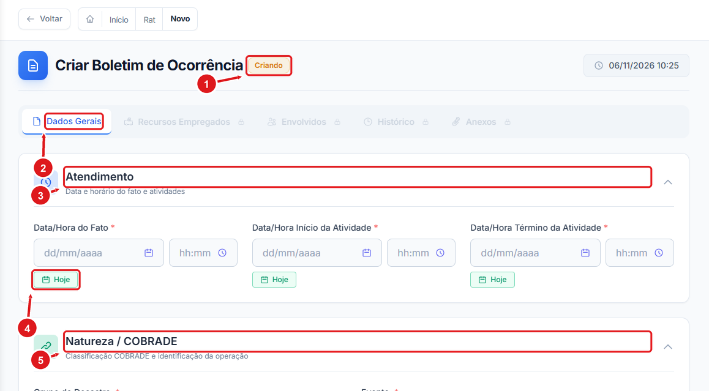
Figura 4 – Criação de RAT – aba Dados Gerais
1 | Situação do registro: enquanto não é salvo, o RAT fica como Criando.
2 | Abas do RAT: Dados Gerais, Recursos Empregados, Envolvidos, Histórico e Anexos. As abas se liberam depois que os dados gerais são salvos.
3 | Atendimento: data e hora do fato, do início e do término da atividade.
4 | Botão Hoje: preenche a data com o dia atual.
5 | Natureza / COBRADE: escolha o Grupo do Desastre e depois o Evento; o código COBRADE é preenchido automaticamente.

5.2 Consultar, imprimir e arquivar
Use os Filtros de Pesquisa para localizar um RAT e clique no número dele para abri-lo. Na coluna Ações estão as opções de visualizar, imprimir, editar, anexar e excluir. RATs arquivados ficam disponíveis no botão Arquivados.

6. Demandas
O módulo Demandas é o canal para abrir chamados para a equipe da CEDEC e acompanhar o atendimento até a conclusão.
Como acessar: menu Principal > Demandas. O submenu tem três opções: Painel, Listar demandas e Catálogo (cadastro dos assuntos, para administradores).
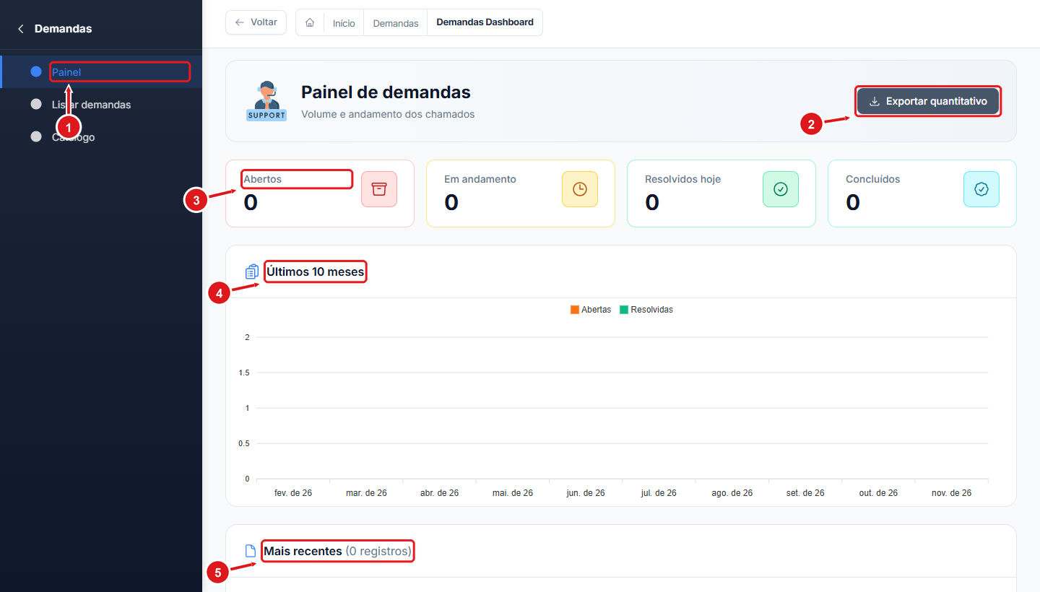
Figura 5 – Painel de demandas
1 | Submenu do módulo Demandas: Painel, Listar demandas e Catálogo.
2 | Exporta o quantitativo de demandas para planilha.
3 | Indicadores: abertos, em andamento, resolvidos hoje e concluídos.
4 | Gráfico de demandas abertas e resolvidas nos últimos 10 meses.
5 | Lista das demandas mais recentes.

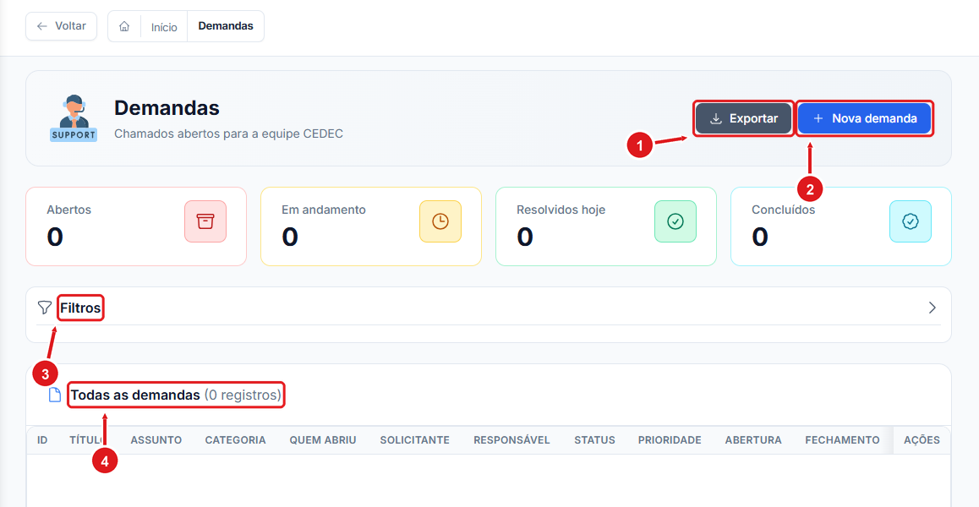
Figura 6 – Lista de demandas
1 | Exporta a lista de demandas.
2 | Abre o formulário de nova demanda (chamado para a equipe CEDEC).
3 | Filtros por status, assunto, prioridade, responsável e período.
4 | Lista de demandas com título, assunto, status, prioridade e datas de abertura e fechamento.

6.1 Como abrir uma demanda
1 Em Listar demandas, clique em Nova demanda.
2 Em Assunto e prioridade, escolha o Assunto. Conforme o assunto, o sistema pede informações adicionais.
3 Ajuste a Prioridade e, se estiver abrindo o pedido para outra pessoa, altere o Solicitante (em nome de).
4 Em Descrição, preencha o Título (resumo curto) e detalhe o pedido.
5 Salve. A demanda aparece na lista com o status inicial e passa a ser acompanhada pela equipe CEDEC.
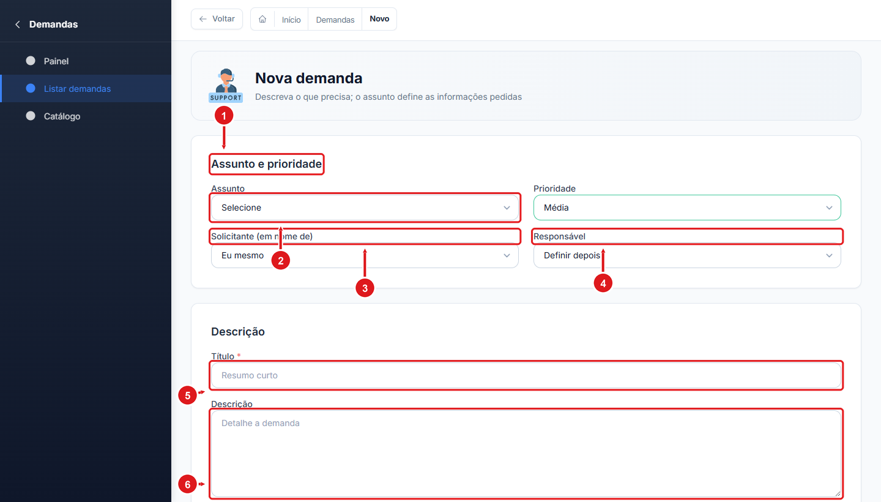
Figura 7 – Formulário de nova demanda
1 | Assunto e prioridade: o assunto define quais informações adicionais serão pedidas.
2 | Assunto da demanda (obrigatório).
3 | Solicitante: abra em seu nome ou em nome de outra pessoa.
4 | Responsável: pode ser definido depois pela equipe CEDEC.
5 | Título: resumo curto do pedido (obrigatório).
6 | Descrição detalhada da demanda.

7. PAE – Protocolos de análise
O módulo PAE controla os protocolos de análise de Plano de Ação de Emergência. Cada protocolo acompanha a situação das etapas DCO, Evacuação e Simulado, o analista responsável e os prazos de entrada e limite.
Como acessar: menu Principal > PAE.
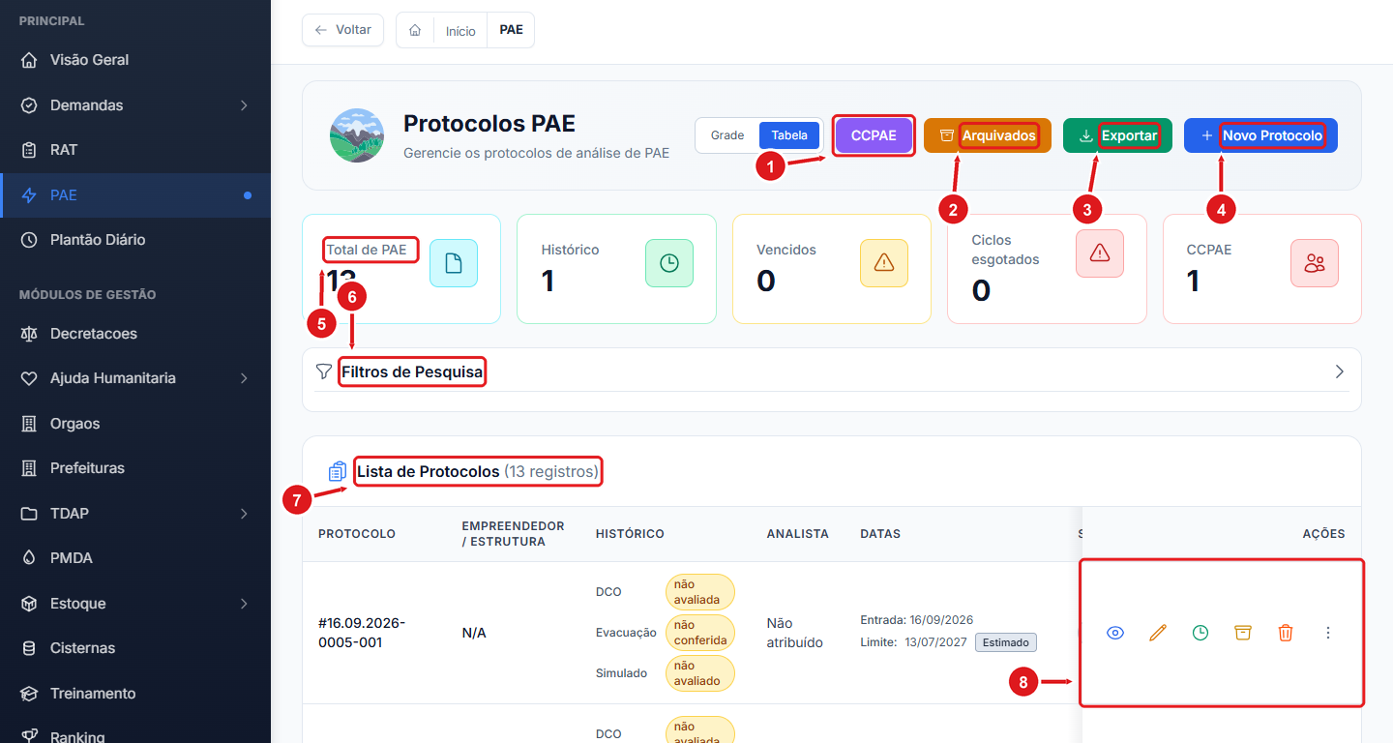
Figura 8 – Protocolos PAE
1 | CCPAE: protocolos encaminhados à Comissão de PAE.
2 | Protocolos arquivados.
3 | Exporta a lista.
4 | Cadastra um novo protocolo de análise de PAE.
5 | Indicadores: total, histórico, vencidos, ciclos esgotados e CCPAE.
6 | Filtros de pesquisa.
7 | Lista de protocolos com a situação de cada etapa (DCO, Evacuação, Simulado), analista e prazos.
8 | Ações: visualizar, editar, histórico, arquivar e excluir.

7.1 Rotina de uso
1 Para cadastrar um protocolo, clique em Novo Protocolo e preencha os dados do empreendedor/estrutura.
2 Acompanhe na lista a situação de cada etapa (por exemplo, não avaliada ou não conferida) e o prazo limite.
3 Use os cartões Vencidos e Ciclos esgotados para priorizar os protocolos que exigem atenção.
4 Protocolos encaminhados à comissão ficam no botão CCPAE; os encerrados, em Arquivados.

8. Plantão Diário
Gestão dos turnos de plantão e dos lançamentos operacionais: abertura e encerramento do turno, passagem de serviço, viaturas, chaves, escala e relatório do turno.
Como acessar: menu Principal > Plantão Diário.
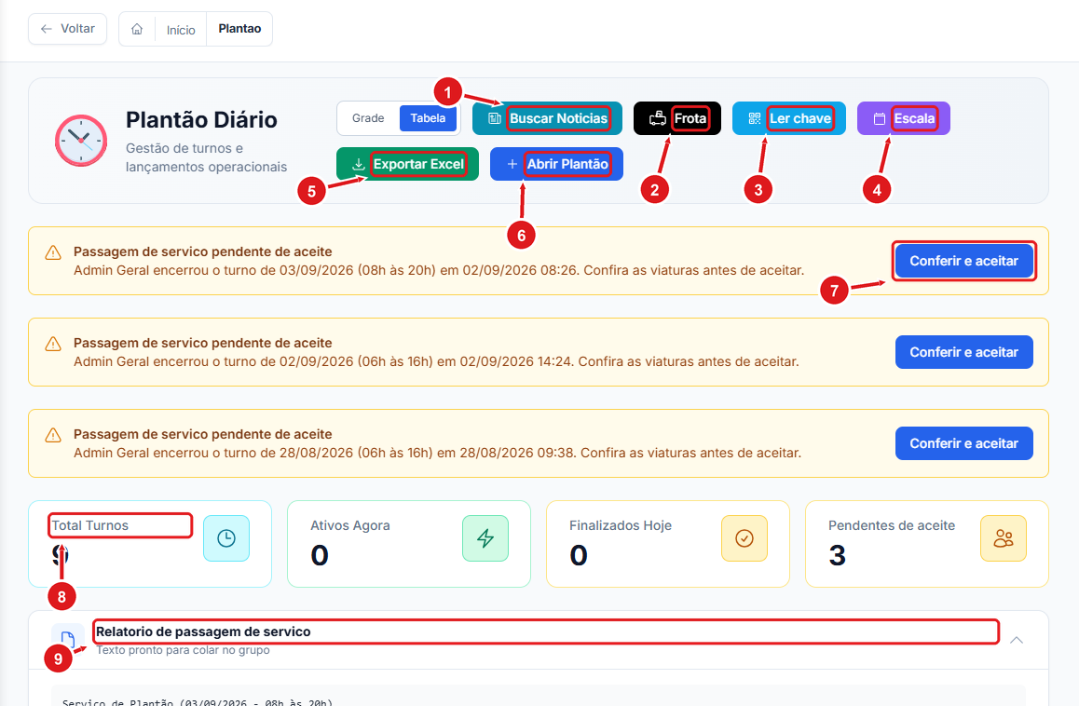
Figura 9 – Plantão Diário
1 | Busca notícias de ocorrências para o turno.
2 | Controle das viaturas do plantão.
3 | Leitura/controle de chaves.
4 | Escala de plantonistas.
5 | Exporta os turnos para Excel.
6 | Abre um novo turno de plantão.
7 | Passagem de serviço pendente: confira as viaturas e aceite o turno recebido.
8 | Indicadores: total de turnos, ativos agora, finalizados hoje e pendentes de aceite.
9 | Relatório de passagem de serviço pronto para copiar e colar no grupo.

8.1 Passagem de serviço
1 Quem assume o turno vê o aviso Passagem de serviço pendente de aceite.
2 Clique em Conferir e aceitar, confira as viaturas e confirme o recebimento do turno.
3 Durante o turno, registre as ocorrências e use Frota, Ler chave e Buscar Notícias conforme a necessidade.
4 Ao final, copie o Relatório de passagem de serviço para o grupo da equipe.
Para iniciar um turno novo, use Abrir Plantão. A escala da equipe fica no botão Escala, e Exportar Excel gera a planilha dos turnos.

9. Decretações – Reconhecimento de desastre
Gerencia os processos de decretação de Situação de Emergência (SE) e Estado de Calamidade Pública (ECP) e o seu reconhecimento.
Como acessar: Módulos de Gestão > Decretações.
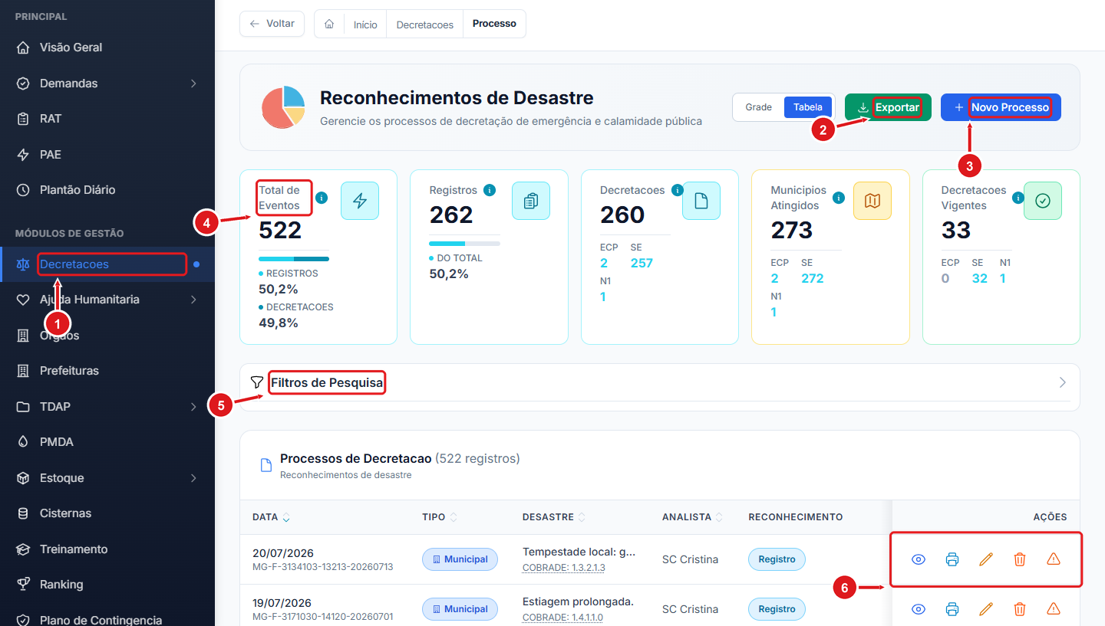
Figura 10 – Reconhecimentos de desastre – lista de processos
1 | Acesso pelo menu: Módulos de Gestão > Decretações.
2 | Exporta os processos.
3 | Cadastra um novo processo de reconhecimento de desastre.
4 | Indicadores: eventos, registros, decretações, municípios atingidos e decretações vigentes (ECP / SE).
5 | Filtros de pesquisa.
6 | Ações: visualizar, imprimir, editar, excluir e alertas.

9.1 Como cadastrar um processo
1 Clique em Novo Processo.
2 Na Etapa 1 – Identificação do Processo, informe o Tipo de Desastre (COBRADE), a Origem, a REDEC, o Município e a Situação de Anormalidade.
3 No bloco Status e Responsável, defina o Status do Processo, o Analista Responsável e o N. Protocolo FIDE.
4 Avance para a Etapa 2 – Dados do Desastre, preencha as informações e salve.
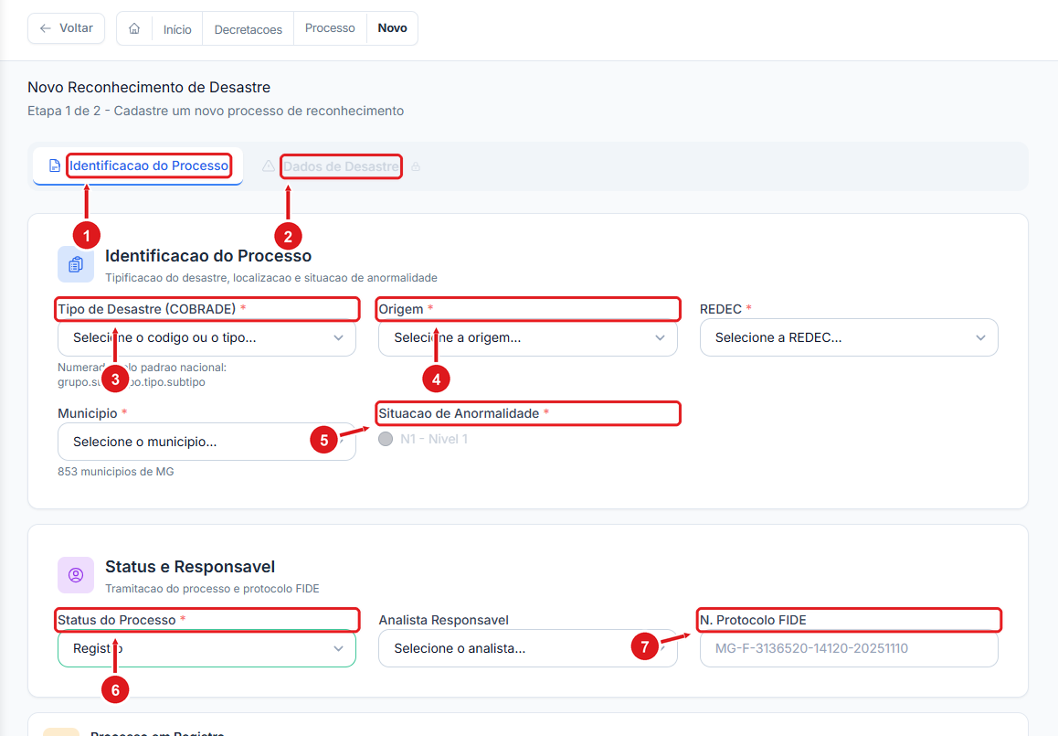
Figura 11 – Novo processo – Etapa 1, Identificação do Processo
1 | Etapa 1 de 2: Identificação do Processo.
2 | Etapa 2 de 2: Dados do Desastre (liberada após a etapa 1).
3 | Tipo de desastre pelo código COBRADE.
4 | Origem do processo.
5 | Situação de anormalidade (nível).
6 | Status do processo e tramitação.
7 | Número do protocolo FIDE.

10. Ajuda Humanitária
Controla os pedidos de material de ajuda humanitária feitos pelos municípios à CEDEC, desde o cadastro até a prestação de contas, além do estoque e da movimentação dos materiais.
Como acessar: Módulos de Gestão > Ajuda Humanitária. O submenu traz Dashboard, Pedidos, Beneficiários, Estoque, Parâmetros, Movimentações, Materiais, Entradas, Liberações e Transferências.
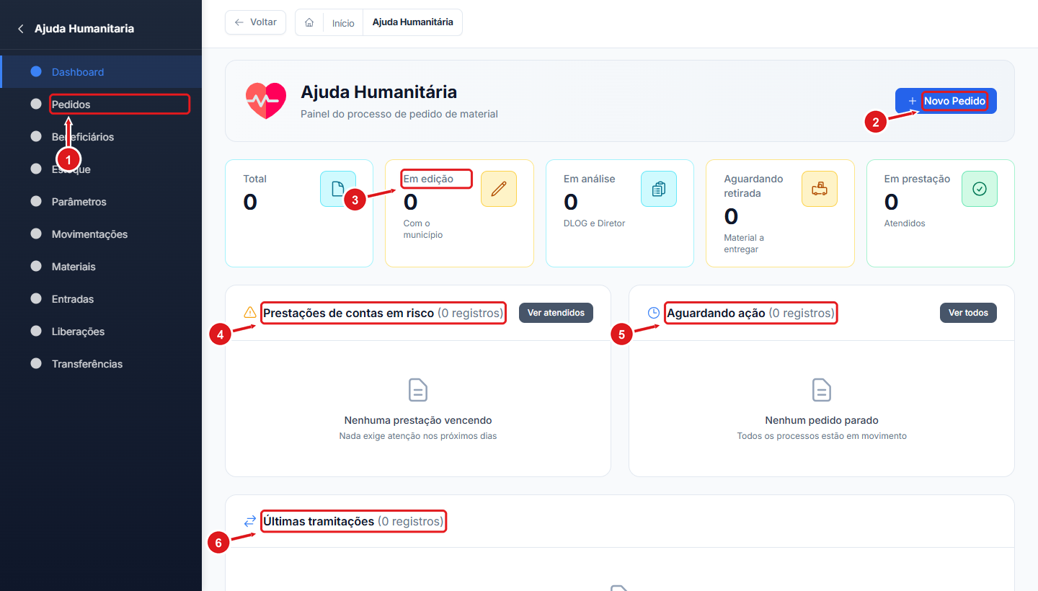
Figura 12 – Painel da Ajuda Humanitária
1 | Submenu da Ajuda Humanitária: Dashboard, Pedidos, Beneficiários, Estoque, Parâmetros, Movimentações, Materiais, Entradas, Liberações e Transferências.
2 | Cria um novo pedido de material.
3 | Etapas do pedido: Em edição (município), Em análise (DLOG e Diretor), Aguardando retirada, Em prestação de contas e Atendidos.
4 | Prestações de contas próximas do vencimento.
5 | Pedidos parados aguardando ação.
6 | Últimas tramitações registradas.

10.1 Etapas de um pedido
- Em edição – o município está preenchendo o pedido.
- Em análise – avaliação pela DLOG e pelo Diretor.
- Aguardando retirada – material aprovado, a ser entregue.
- Em prestação de contas – o município comprova a distribuição.
- Atendido / Finalizado – prestação de contas homologada.
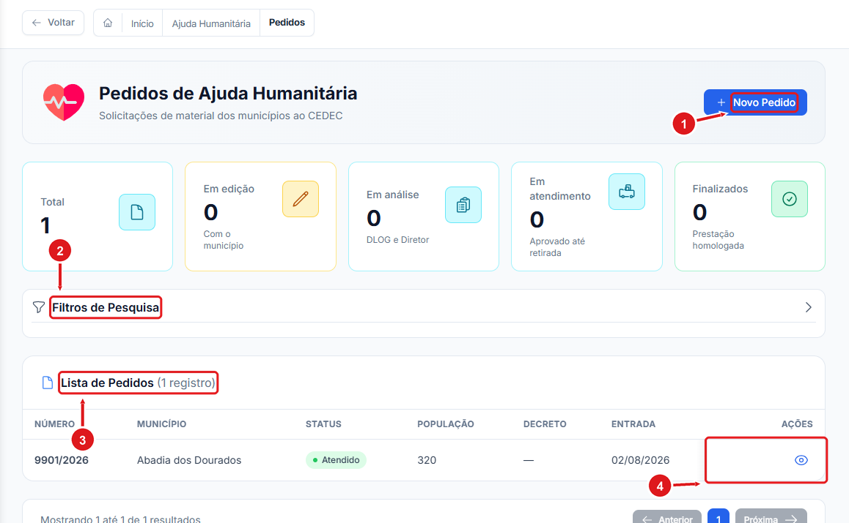
Figura 13 – Lista de pedidos de ajuda humanitária
1 | Novo pedido de ajuda humanitária.
2 | Filtros de pesquisa.
3 | Lista de pedidos: número, município, status, população, decreto e data de entrada.
4 | Visualizar o pedido e sua tramitação.

10.2 Como fazer um pedido
1 Clique em Novo Pedido.
2 Em Dados do Pedido, confira o Município, escolha o COBRADE, informe a População atendida e descreva os Esforços já realizados pelo município.
3 No bloco Decreto, indique se o município possui decreto de SE ou ECP vigente.
4 Confira os dados do Coordenador da COMPDEC, preenchidos a partir da equipe cadastrada no órgão.
5 Inclua os materiais solicitados e envie o pedido para análise.
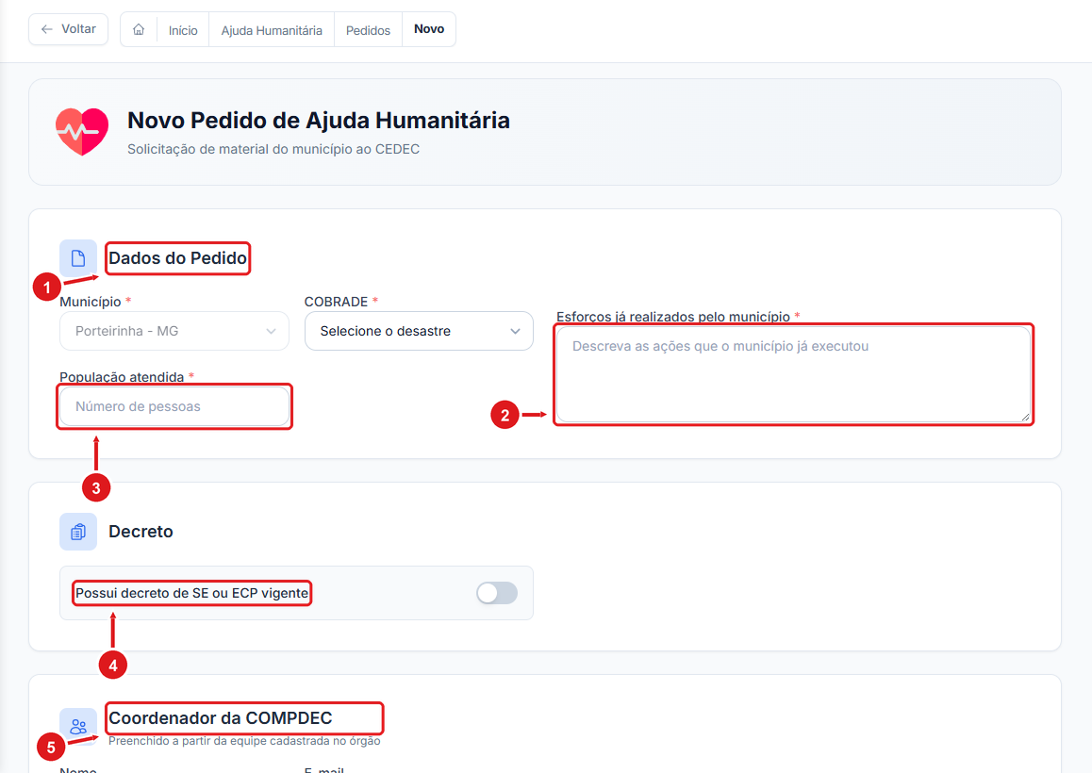
Figura 14 – Novo pedido de ajuda humanitária
1 | Dados do pedido: município, COBRADE, população atendida e esforços já realizados (obrigatórios).
2 | Descreva as ações que o município já executou.
3 | População atendida (número de pessoas).
4 | Informe se o município possui decreto de SE ou ECP vigente.
5 | Coordenador da COMPDEC: preenchido a partir da equipe cadastrada no órgão.

11. Órgãos de Defesa Civil
Cadastro das COMPDECs, REDECs e da CEDEC, com os atos legais de criação e os quantitativos de cada órgão.
Como acessar: Módulos de Gestão > Órgãos.
Para cadastrar, clique em Novo Órgão e preencha os blocos Identificação (tipo do órgão, código, nome, situação), Atos Legais (números e datas das leis e decretos) e Quantitativos.
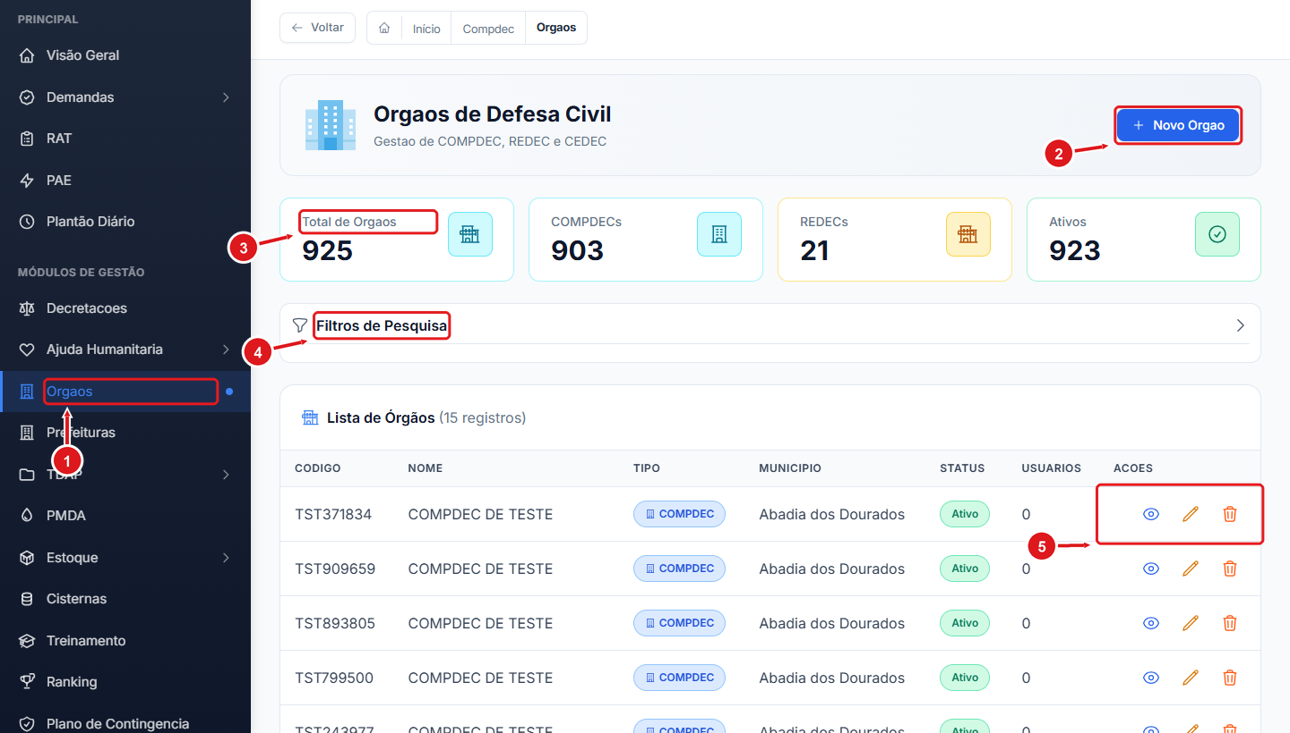
Figura 15 – Órgãos de Defesa Civil
1 | Acesso pelo menu: Órgãos.
2 | Cadastra um novo órgão (COMPDEC, REDEC ou CEDEC).
3 | Indicadores: total, COMPDECs, REDECs e ativos.
4 | Filtros de pesquisa.
5 | Ações: visualizar, editar e excluir.

12. Prefeituras
Contatos institucionais das prefeituras de Minas Gerais mantidos pela CEDEC: prefeito, REDEC, e-mail institucional e telefone.
Como acessar: Módulos de Gestão > Prefeituras.
DICA: Os cartões Sem e-mail, Sem telefone e Sem foto funcionam como filtro: clique em um deles para ver só as prefeituras com aquela pendência.

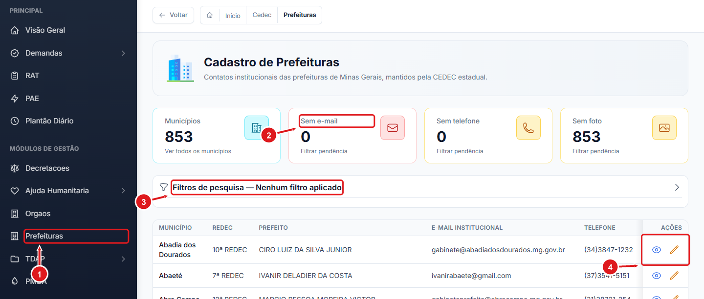
Figura 16 – Cadastro de Prefeituras
1 | Acesso pelo menu: Prefeituras.
2 | Cartões de pendência: clique para filtrar prefeituras sem e-mail, sem telefone ou sem foto.
3 | Filtros de pesquisa.
4 | Ações: visualizar e editar os contatos da prefeitura.

13. Notas Técnicas
Elaboração, publicação e consulta das notas técnicas da CEDEC. As notas ficam organizadas em pastas e passam por versões até serem publicadas como documento oficial.
Como acessar: Módulos de Gestão > Notas Técnicas.
- Nova nota cria uma nota; Cadastrar rascunho guarda o texto ainda em elaboração.
- Organizar pastas agrupa as notas por assunto.
- Publicar torna a versão atual um documento oficial; Revogar retira a nota de vigência.
- Ver quem leu mostra os usuários que já leram a nota.
PENDENTE: Print desta tela pendente: o módulo não abriu no ambiente de homologação no momento da captura.

14. TDAP – Transporte e Distribuição de Água Potável
O TDAP gerencia o abastecimento emergencial de água por caminhões-pipa: empresas contratadas, frota e vistorias, atas de registro de preços, lotes, cronogramas de fornecimento e a validação de cada viagem realizada.
Como acessar: Módulos de Gestão > TDAP. O submenu traz Dashboard, Prestadores, Frota e Vistorias, Atas, Lotes, Cronogramas, Acompanhamento, Confirmar recebimento, Viagens pendentes e Histórico.

14.1 Como as informações se relacionam
- Ata de Registro de Preços – contrato-pai que autoriza o fornecimento.
- Lote – subdivisão da ata por município e prestador, com volume e valor contratados.
- Cronograma – ordem de fornecimento de um lote para um município, com os pontos de captação e as viagens programadas.
- Viagem – cada entrega feita por um caminhão; é confirmada pelo município e validada antes de ser contabilizada.
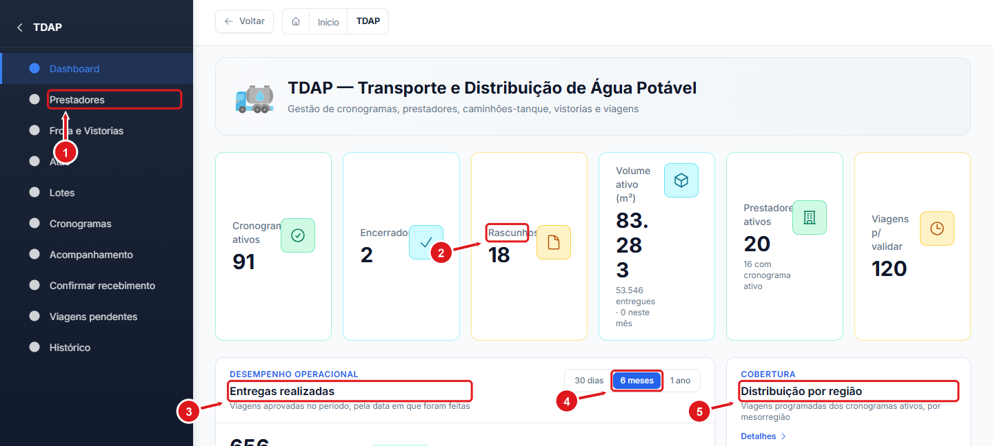
Figura 17 – Dashboard do TDAP
1 | Submenu do TDAP: Dashboard, Prestadores, Frota e Vistorias, Atas, Lotes, Cronogramas, Acompanhamento, Confirmar recebimento, Viagens pendentes e Histórico.
2 | Indicadores: cronogramas ativos, encerrados, rascunhos, volume ativo, prestadores ativos e viagens para validar.
3 | Desempenho operacional: viagens aprovadas no período.
4 | Período do gráfico: 30 dias, 6 meses ou 1 ano.
5 | Cobertura: viagens programadas por mesorregião.

14.2 Prestadores
Empresas contratadas para o transporte de água. Para cadastrar, clique em Novo Prestador e preencha Identificação (CNPJ, razão social, representante legal e e-mail), Contato e Endereço.
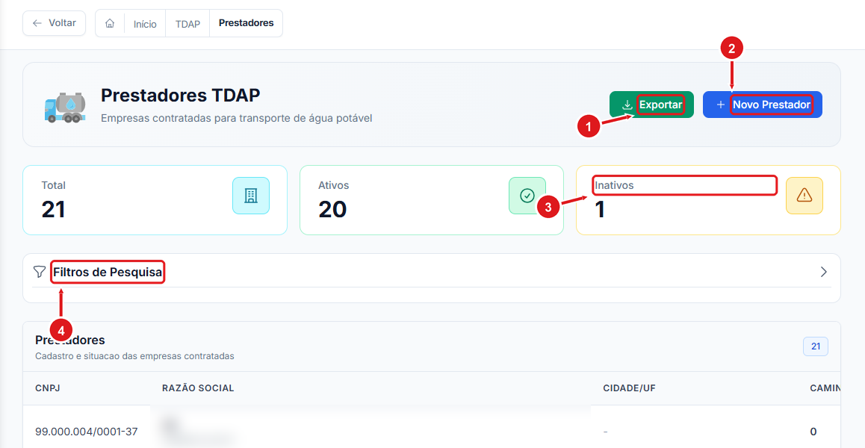
Figura 18 – Prestadores TDAP
1 | Exporta a lista de prestadores.
2 | Cadastra uma empresa contratada para o transporte de água.
3 | Indicadores: total, ativos e inativos.
4 | Filtros de pesquisa.

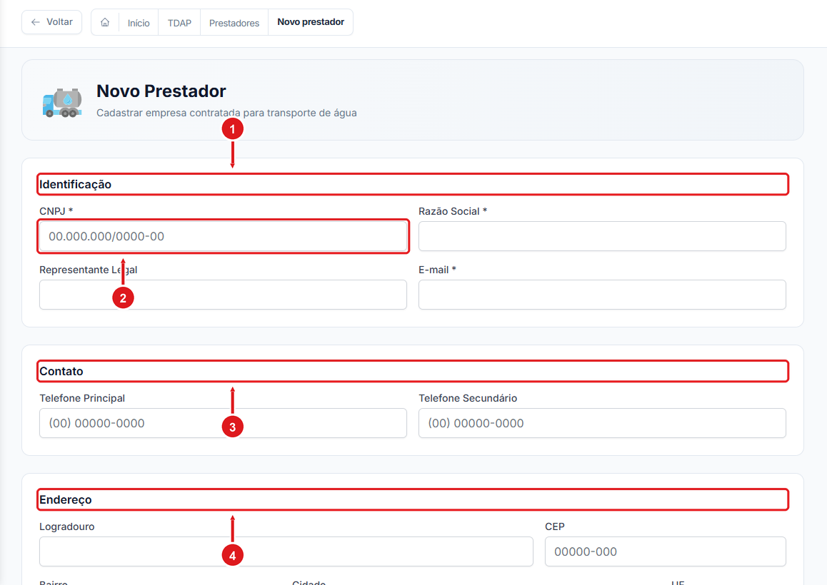
Figura 19 – Cadastro de novo prestador
1 | Identificação: CNPJ, razão social, representante legal e e-mail.
2 | CNPJ da empresa (obrigatório).
3 | Contato: telefones principal e secundário.
4 | Endereço completo da empresa.

14.3 Frota e Vistorias
Lista os caminhões-tanque com a situação da vistoria de cada um. Só caminhões com vistoria vigente ficam aptos a operar.
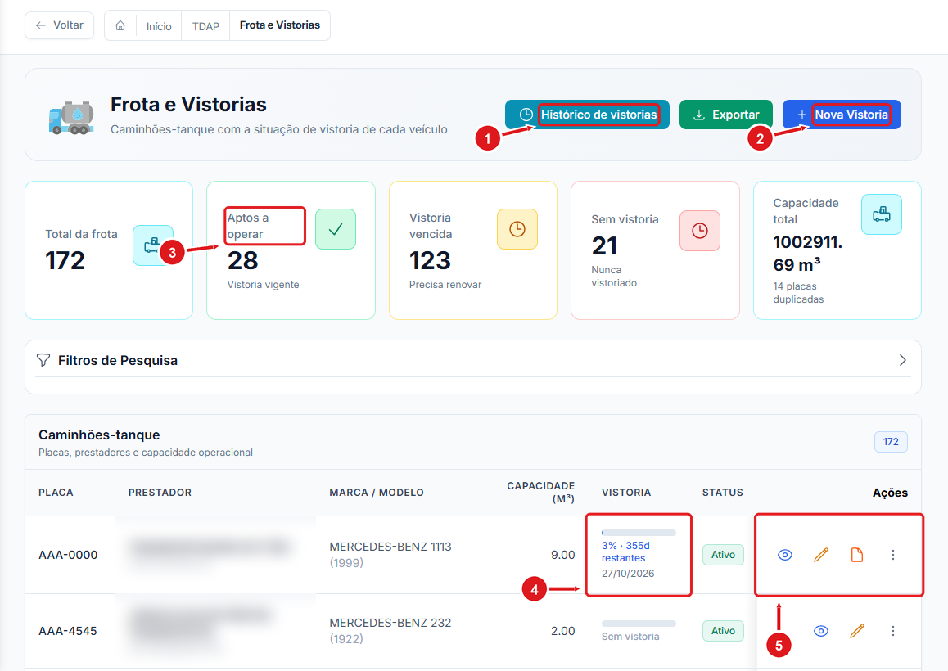
Figura 20 – Frota e Vistorias
1 | Histórico de vistorias de toda a frota.
2 | Registra uma nova vistoria de caminhão-tanque.
3 | Indicadores: frota total, aptos a operar, vistoria vencida, sem vistoria e capacidade total.
4 | Situação da vistoria: barra com os dias restantes de validade.
5 | Ações: visualizar, editar e laudo da vistoria.

14.4 Atas e Lotes
Em Atas, cadastre as atas de registro de preços com sua vigência; o status indica se a ata está Agendada, Vigente, Inativa ou Vencida. Em Lotes, cadastre as subdivisões de cada ata por município e prestador.
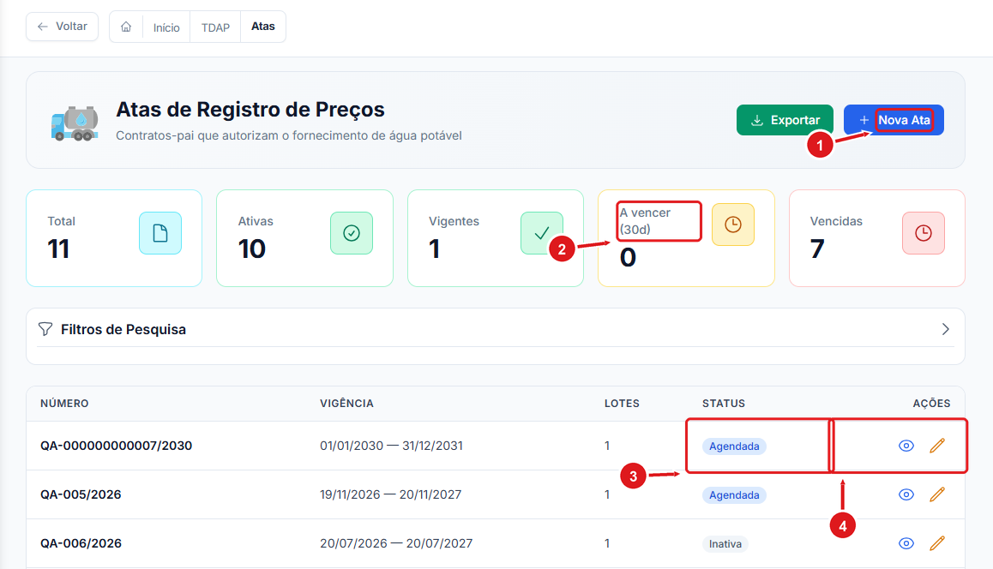
Figura 21 – Atas de Registro de Preços
1 | Cadastra uma nova Ata de Registro de Preços.
2 | Indicadores: total, ativas, vigentes, a vencer em 30 dias e vencidas.
3 | Status da ata: Agendada, Vigente, Inativa ou Vencida.
4 | Ações: visualizar e editar.

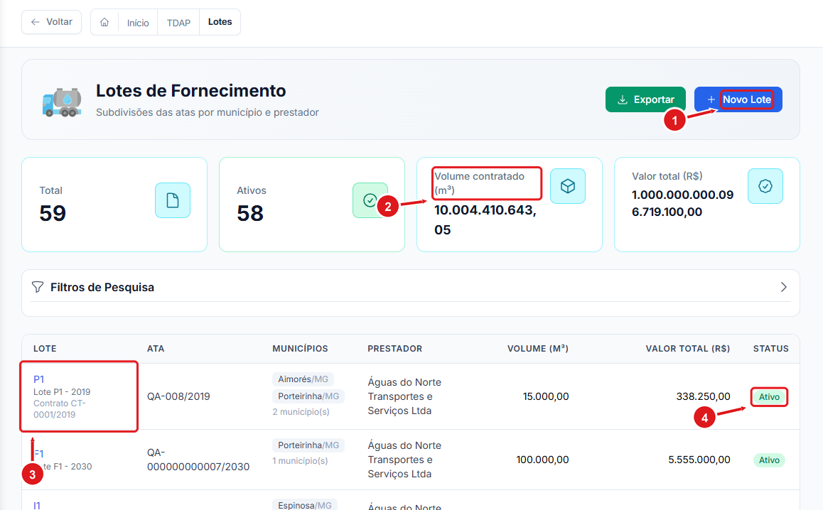
Figura 22 – Lotes de Fornecimento
1 | Cadastra um lote (subdivisão da ata por município e prestador).
2 | Indicadores: total de lotes, ativos, volume contratado e valor total.
3 | Identificação do lote e contrato.
4 | Status do lote.

14.5 Cronogramas
O cronograma é a ordem operacional de entrega de água. Ele percorre as etapas: Em elaboração → Em análise (CEDEC) → Aprovado → Em execução → Entregue.
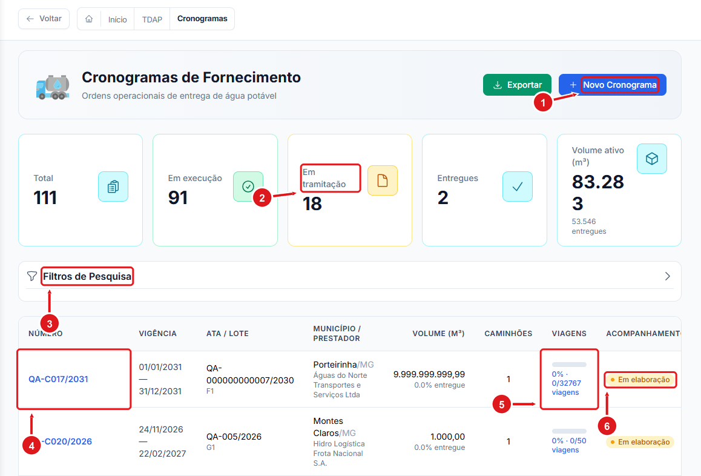
Figura 23 – Cronogramas de Fornecimento
1 | Cria um novo cronograma (ordem de fornecimento).
2 | Indicadores: total, em execução, em tramitação, entregues e volume ativo.
3 | Filtros de pesquisa.
4 | Número do cronograma: clique para abrir os detalhes.
5 | Andamento das viagens realizadas sobre as programadas.
6 | Etapa atual do acompanhamento.

Como criar um cronograma
1 Clique em Novo Cronograma.
2 Em Vínculos contratuais, informe o Número e o Empenho.
3 Escolha a Ata e, em seguida, o Lote. Município, prestador e valor unitário são preenchidos automaticamente.
4 Em Pontos de Captação, selecione um ou mais pontos. Eles vêm do PMDA aprovado e vigente do município.
5 Preencha os demais dados e salve. O cronograma fica Em elaboração até ser enviado para análise.
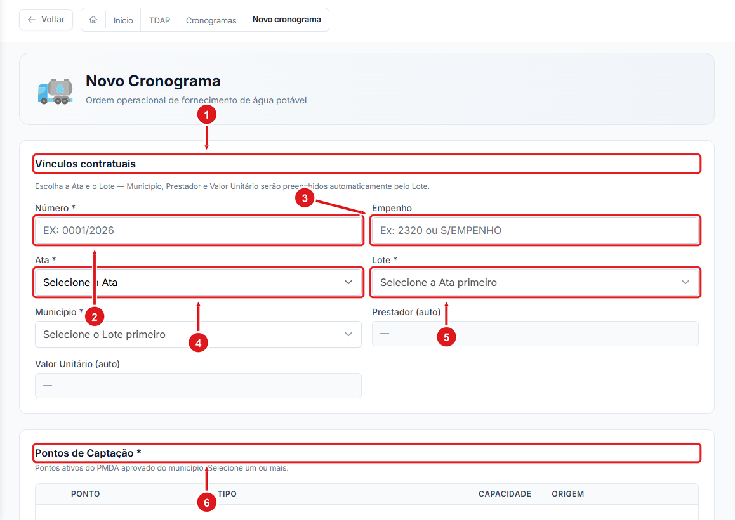
Figura 24 – Cadastro de novo cronograma
1 | Vínculos contratuais: ao escolher Ata e Lote, município, prestador e valor unitário são preenchidos automaticamente.
2 | Número do cronograma.
3 | Empenho (ou S/EMPENHO).
4 | Escolha primeiro a Ata...
5 | ...depois o Lote.
6 | Pontos de captação: vêm do PMDA aprovado do município; selecione um ou mais.

14.6 Acompanhamento
Quadro com o fluxo de todos os cronogramas, uma coluna por etapa. Use Minha fila para ver só o que depende de você e os filtros rápidos para localizar atrasos.
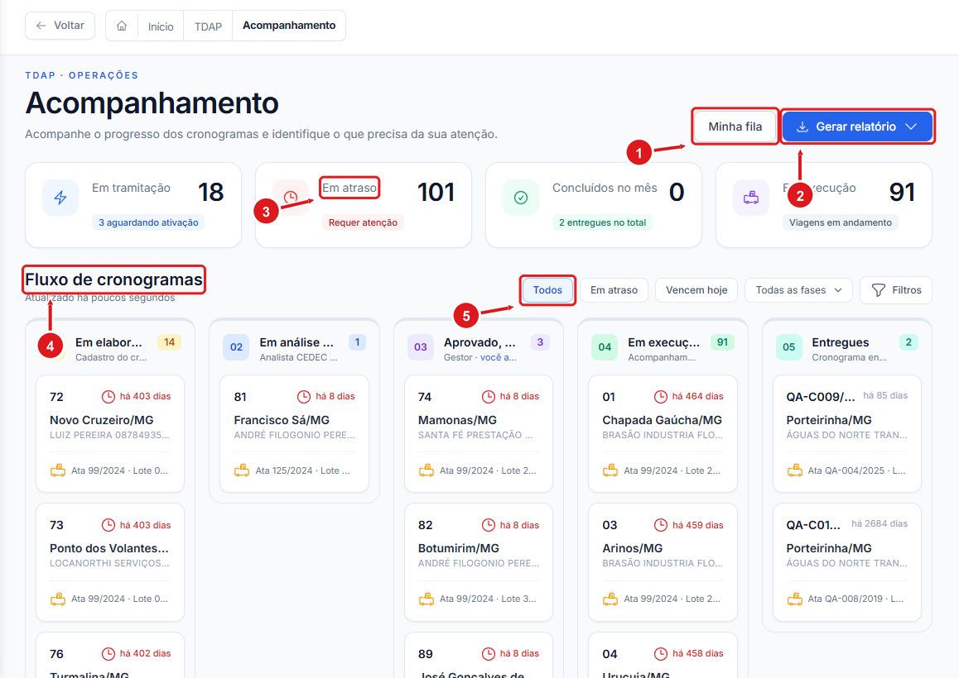
Figura 25 – Acompanhamento dos cronogramas
1 | Minha fila: mostra só o que depende de você.
2 | Gera relatório do acompanhamento.
3 | Indicadores: em tramitação, em atraso, concluídos no mês e em execução.
4 | Quadro do fluxo: cada coluna é uma etapa (Em elaboração, Em análise, Aprovado, Em execução, Entregues).
5 | Filtros rápidos: Todos, Em atraso, Vencem hoje, fases.

14.7 Confirmar recebimento (município)
Tela usada pelo município para confirmar ou reprovar as viagens entregues.
1 Marque as viagens uma a uma ou clique em Selecionar todas dentro do limite.
2 Confira o volume selecionado no cartão do topo.
3 Clique em Confirmar recebimento para aprovar ou em Reprovar para recusar as viagens marcadas.
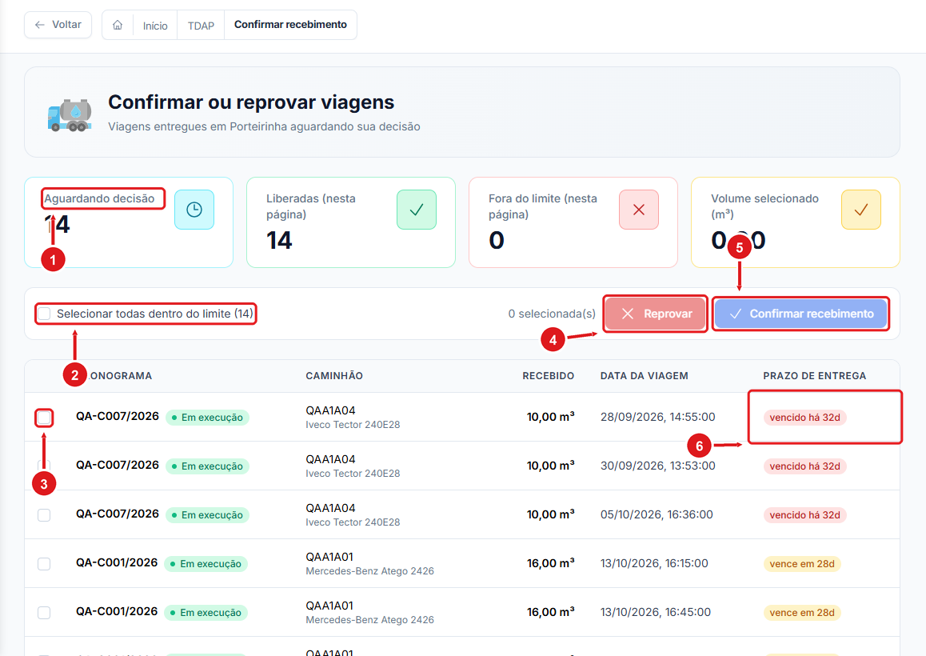
Figura 26 – Confirmar ou reprovar viagens
1 | Viagens entregues aguardando a decisão do município.
2 | Seleciona de uma vez todas as viagens dentro do limite.
3 | Ou marque as viagens uma a uma.
4 | Reprovar: recusa as viagens selecionadas.
5 | Confirmar recebimento: aprova as viagens selecionadas.
6 | Prazo de entrega: indica se a viagem está vencida ou dentro do prazo.

14.8 Viagens pendentes de validação
Fila das viagens registradas que aguardam aprovação. Os alertas de cada linha indicam prazo vencido, viagem fora da vigência ou aguardando o município.
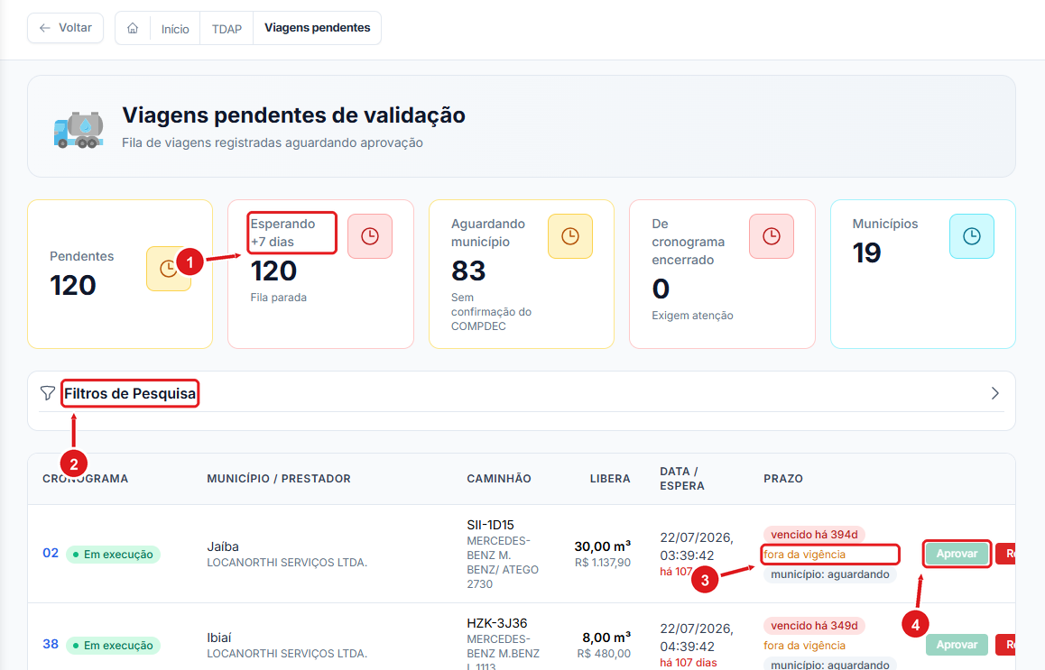
Figura 27 – Viagens pendentes de validação
1 | Indicadores: pendentes, esperando há mais de 7 dias, aguardando município, de cronograma encerrado e municípios.
2 | Filtros de pesquisa.
3 | Alertas da viagem: prazo vencido, fora da vigência, aguardando município.
4 | Aprovar ou reprovar a viagem.

14.9 Histórico
Auditoria cronológica de todos os eventos do TDAP: quem fez, quando e o que mudou.
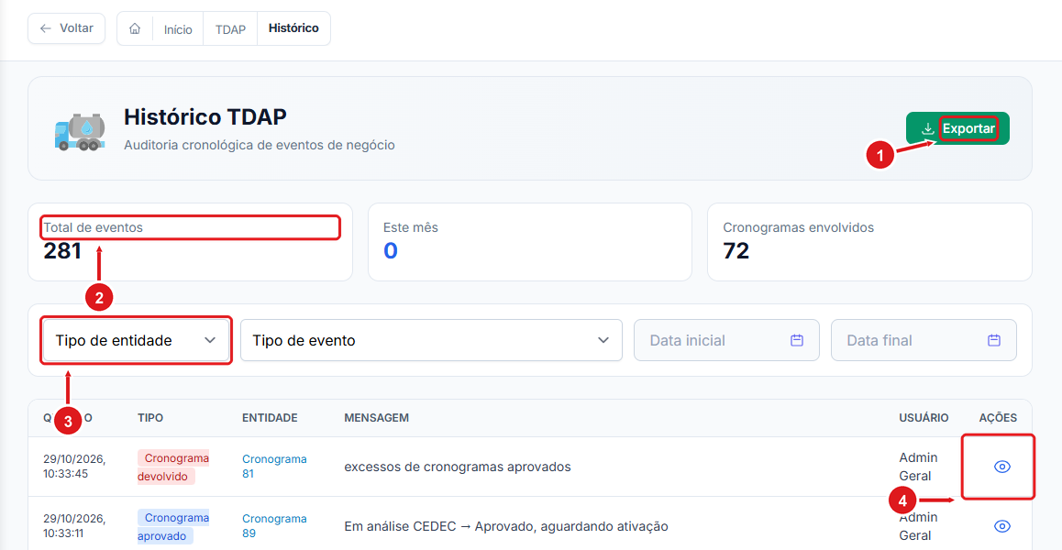
Figura 28 – Histórico TDAP
1 | Exporta o histórico.
2 | Indicadores do histórico.
3 | Filtros por tipo de entidade, tipo de evento e período.
4 | Ver os detalhes do evento.

15. PMDA
Gestão dos planos municipais para o fornecimento emergencial de água potável. O PMDA aprovado define, entre outras informações, os pontos de captação usados nos cronogramas do TDAP.
Como acessar: Módulos de Gestão > PMDA.
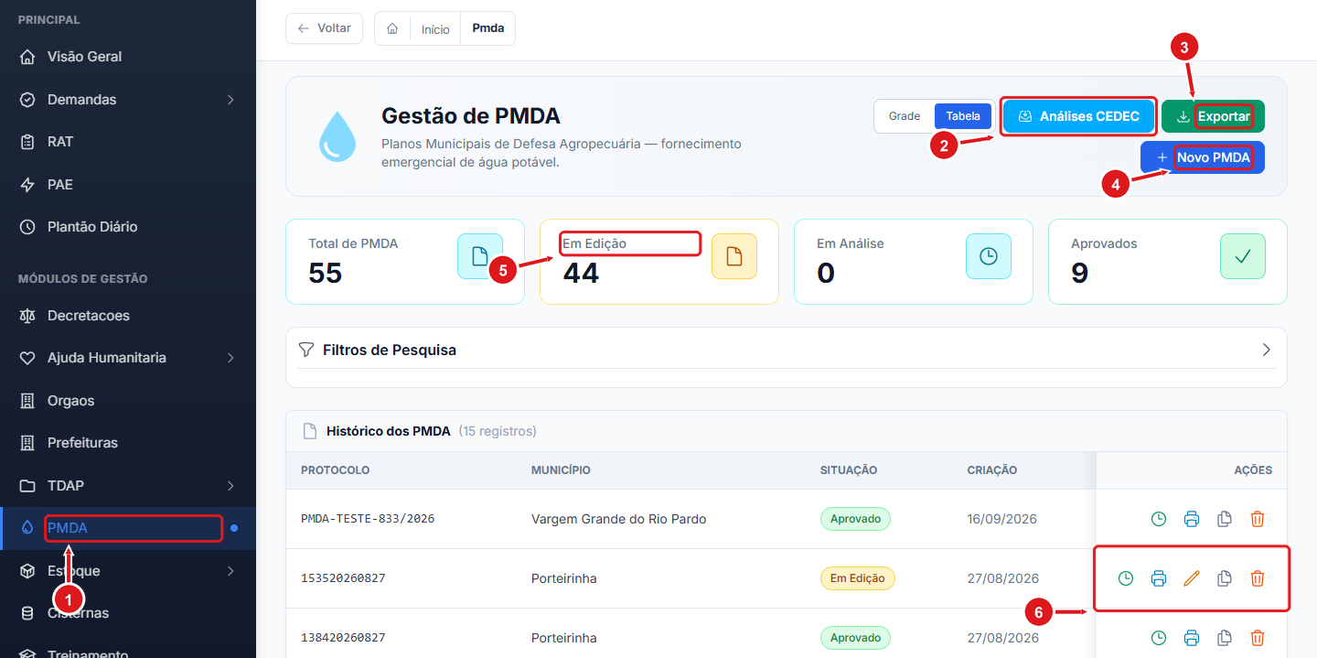
Figura 29 – Gestão de PMDA
1 | Acesso pelo menu: PMDA.
2 | Análises CEDEC: fila de PMDAs para análise técnica.
3 | Exporta a lista.
4 | Cria um novo PMDA (apenas um em edição por município).
5 | Indicadores: total, em edição, em análise e aprovados.
6 | Ações: histórico, imprimir, editar, duplicar e excluir.

1 Clique em Novo PMDA e preencha o plano. Ele fica Em Edição enquanto o município trabalha nele.
2 Envie para análise. A equipe técnica da CEDEC avalia o plano em Análises CEDEC.
3 Aprovado, o plano passa a valer e seus pontos de captação ficam disponíveis no TDAP.
ATENÇÃO: Cada município pode ter apenas um PMDA em edição por vez. Se já houver um aberto, conclua ou exclua o existente antes de criar outro.

16. Estoque
Controle de donativos e insumos por almoxarifado, lote e validade.
Como acessar: Módulos de Gestão > Estoque. O submenu traz Dashboard, Produtos e Lotes, Kits e Movimentações.
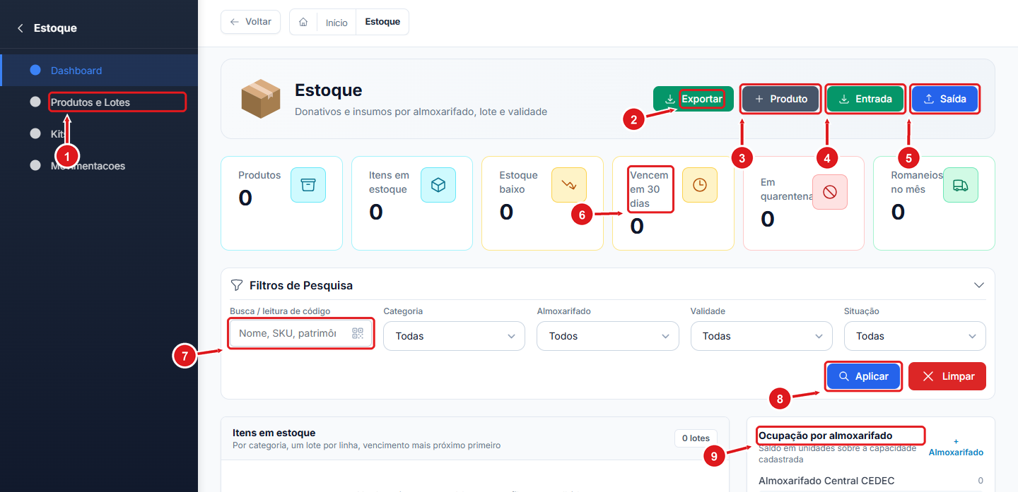
Figura 30 – Estoque
1 | Submenu: Dashboard, Produtos e Lotes, Kits e Movimentações.
2 | Exporta o estoque.
3 | Cadastra um produto.
4 | Registra entrada de itens.
5 | Registra saída de itens.
6 | Indicadores: produtos, itens, estoque baixo, vencem em 30 dias, quarentena e romaneios.
7 | Busca por nome, SKU, patrimônio ou leitura de código.
8 | Aplicar ou limpar os filtros.
9 | Ocupação de cada almoxarifado.

- Produto cadastra um item; Entrada e Saída registram a movimentação.
- O campo de busca aceita a leitura de código de barras.
- Kits mostra a composição de cada kit e quantos é possível montar com o saldo atual.
- Acompanhe os cartões Estoque baixo, Vencem em 30 dias e Em quarentena para agir antes do problema.

17. Cisternas
Cadastro dos beneficiários do programa de cisternas e fiscalização da instalação em três etapas: aprovação, obra e fiscalização.
Como acessar: Módulos de Gestão > Cisternas.
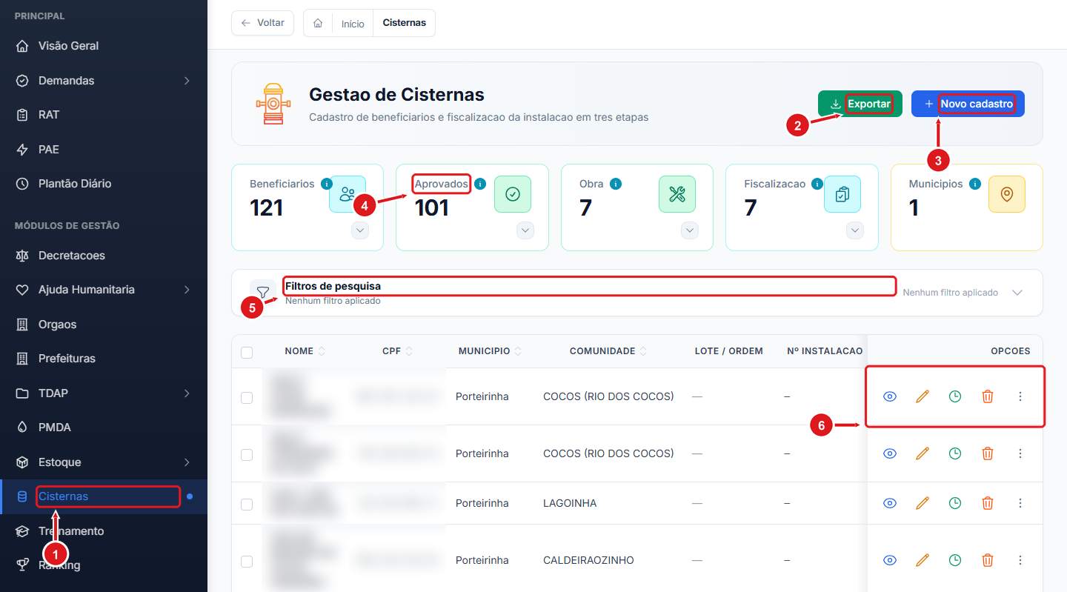
Figura 31 – Gestão de Cisternas
1 | Acesso pelo menu: Cisternas.
2 | Exporta os beneficiários.
3 | Cadastra um novo beneficiário.
4 | Etapas: beneficiários, aprovados, obra, fiscalização e municípios.
5 | Filtros de pesquisa.
6 | Ações: visualizar, editar, histórico, excluir e mais opções.

17.1 Como cadastrar um beneficiário
1 Clique em Novo cadastro.
2 Em Identificação, informe CPF (11 dígitos), nome completo, telefone, data de nascimento e Cadastro Único.
3 Em Localização, escolha o Município e depois a Comunidade; informe o endereço e as coordenadas (latitude e longitude) do imóvel.
4 Salve o cadastro.
ATENÇÃO: O beneficiário deve ser maior de 18 anos.

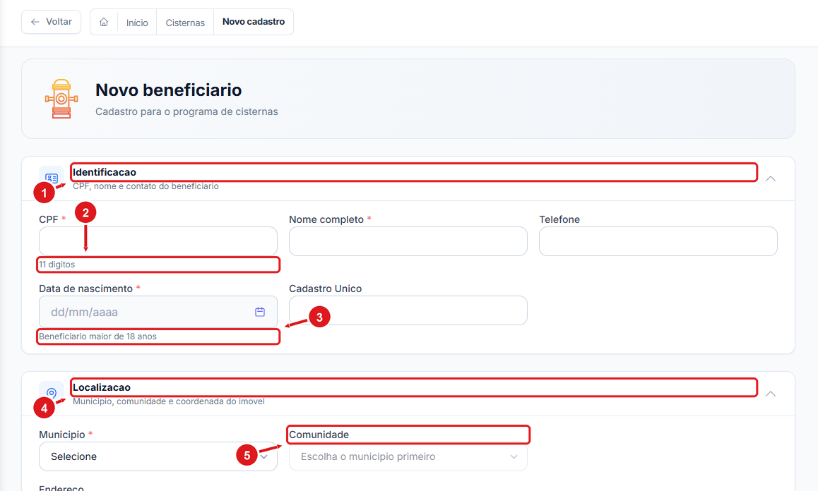
Figura 32 – Cadastro de novo beneficiário
1 | Identificação: CPF, nome, telefone, nascimento e Cadastro Único.
2 | CPF com 11 dígitos (obrigatório).
3 | O beneficiário deve ser maior de 18 anos.
4 | Localização: município, comunidade, endereço e coordenadas do imóvel.
5 | A comunidade é liberada depois de escolher o município.

18. Treinamentos
Gestão dos treinamentos e cursos da Diretoria de Educação: cadastro, inscrições, presença e certificação.
Como acessar: Módulos de Gestão > Treinamento.
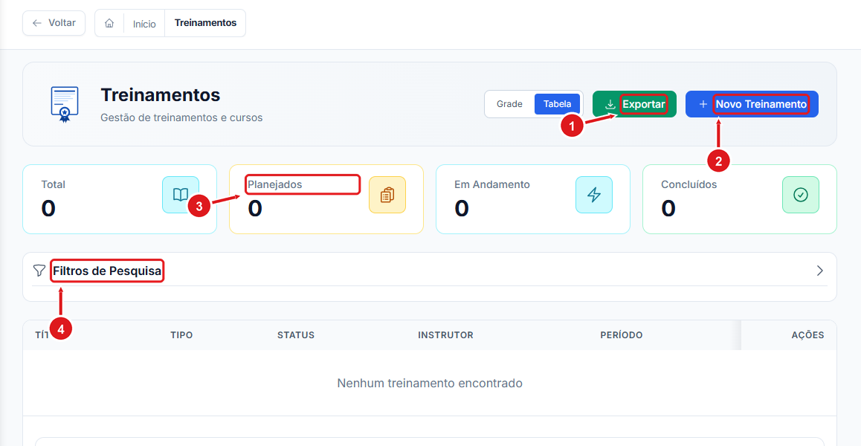
Figura 33 – Treinamentos
1 | Exporta os treinamentos.
2 | Cadastra um treinamento ou curso.
3 | Indicadores: total, planejados, em andamento e concluídos.
4 | Filtros de pesquisa.

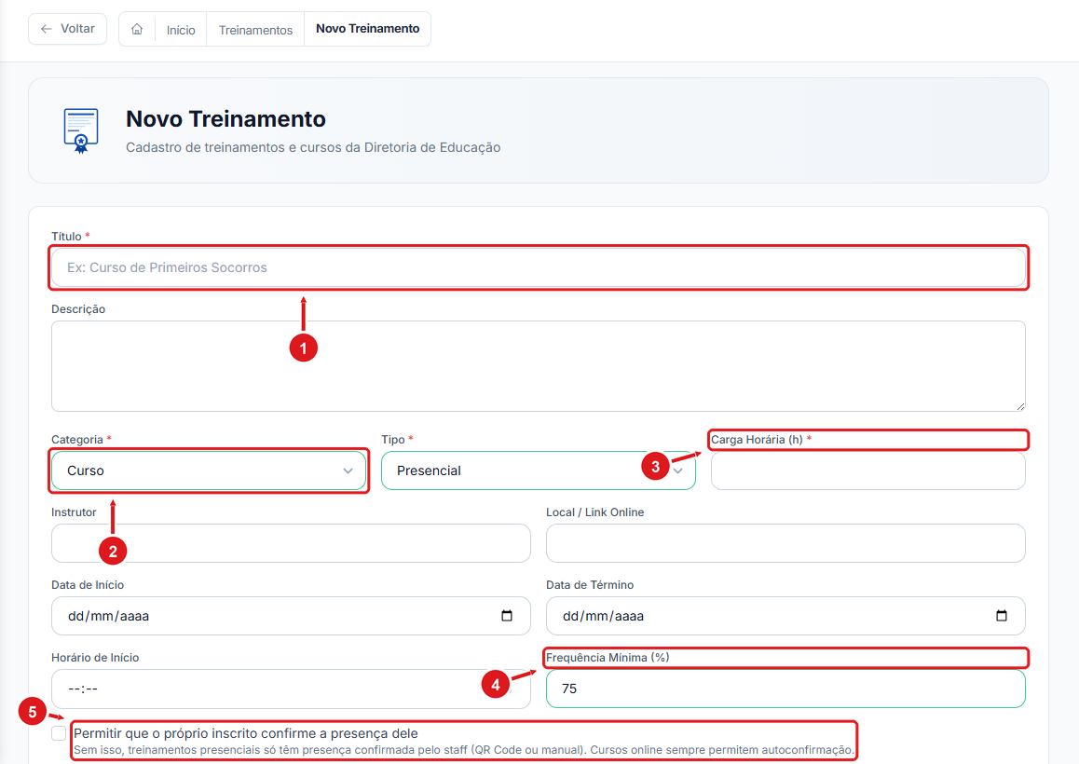
Figura 34 – Cadastro de novo treinamento
1 | Título (obrigatório).
2 | Categoria e tipo (presencial ou online).
3 | Carga horária em horas.
4 | Frequência mínima para certificação.
5 | Autoconfirmação de presença pelo inscrito.

No cadastro, informe título, descrição, categoria, tipo (presencial ou online), carga horária, instrutor, local ou link, período e a frequência mínima para certificação. Marque Permitir que o próprio inscrito confirme a presença dele quando quiser liberar a autoconfirmação; sem essa opção, a presença em treinamentos presenciais é confirmada pela equipe (QR Code ou manualmente).

19. Ranking
Mostra o placar do município: cada entrega gera pontos. A conformidade municipal é avaliada separadamente pelo IPCM.
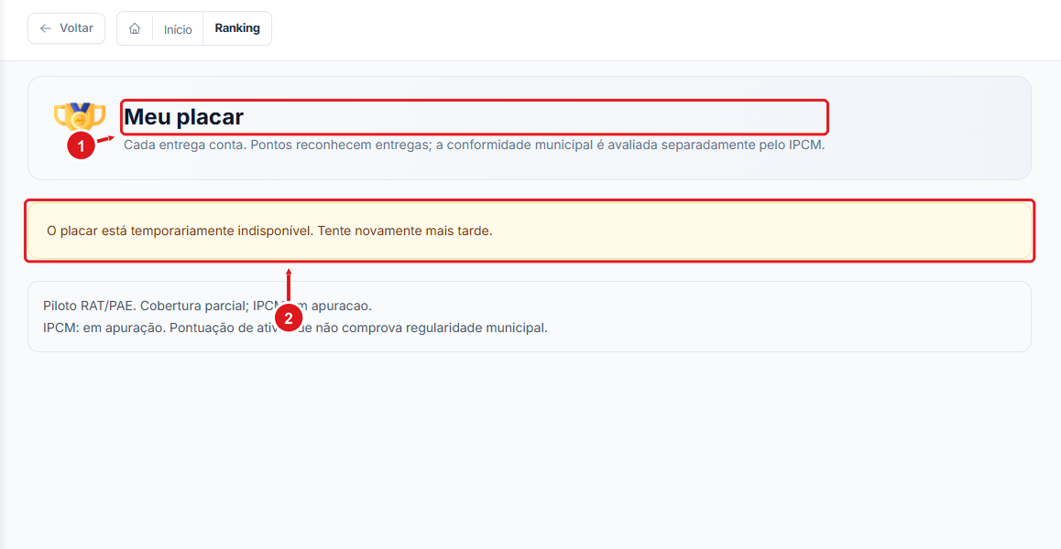
Figura 35 – Meu placar
1 | Meu placar: pontuação por entregas do município.
2 | Aviso quando o placar está indisponível.

20. Plano de Contingência
Gestão dos Planos de Contingência dos municípios mineiros: quem tem plano, quem não tem e a situação dos planos enviados.
Como acessar: Módulos de Gestão > Plano de Contingência.
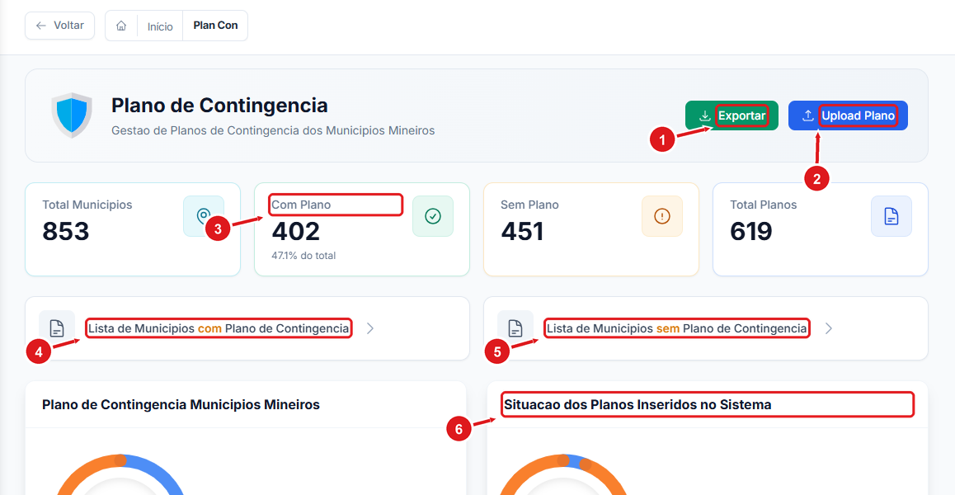
Figura 36 – Plano de Contingência
1 | Exporta os dados.
2 | Envia o arquivo do plano de contingência.
3 | Indicadores: municípios, com plano, sem plano e total de planos.
4 | Abre a lista de municípios com plano.
5 | Abre a lista de municípios sem plano.
6 | Situação regular ou irregular dos planos.

Para enviar um plano, clique em Upload Plano e anexe o arquivo. As listas de municípios com e sem plano abrem pelos atalhos logo abaixo dos indicadores.

21. Meteorologia
Mapa com as estações de chuva do INMET e do CEMADEN em Minas Gerais e os níveis de precipitação das últimas 24 horas.
DICA: Clique em uma estação no mapa para ver os dados dela. Use o campo de busca para localizar uma estação ou um município.

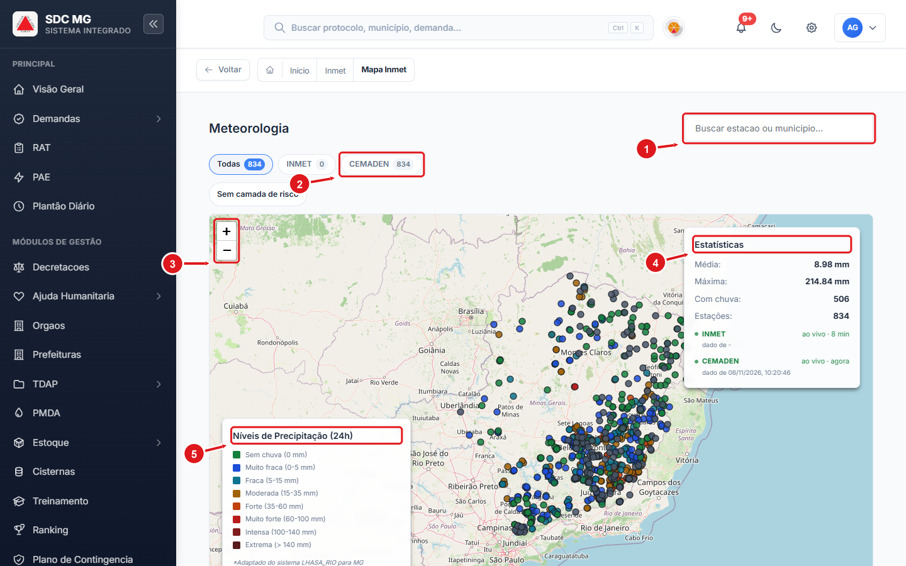
Figura 37 – Meteorologia – mapa de estações
1 | Busca de estação ou município.
2 | Fonte dos dados: Todas, INMET ou CEMADEN.
3 | Zoom do mapa.
4 | Estatísticas de chuva das estações.
5 | Legenda dos níveis de precipitação (24h).

22. Camadas de Risco
Áreas de alerta enviadas em KML/KMZ e cruzadas com os municípios e com as estações de chuva monitoradas pelo sistema.
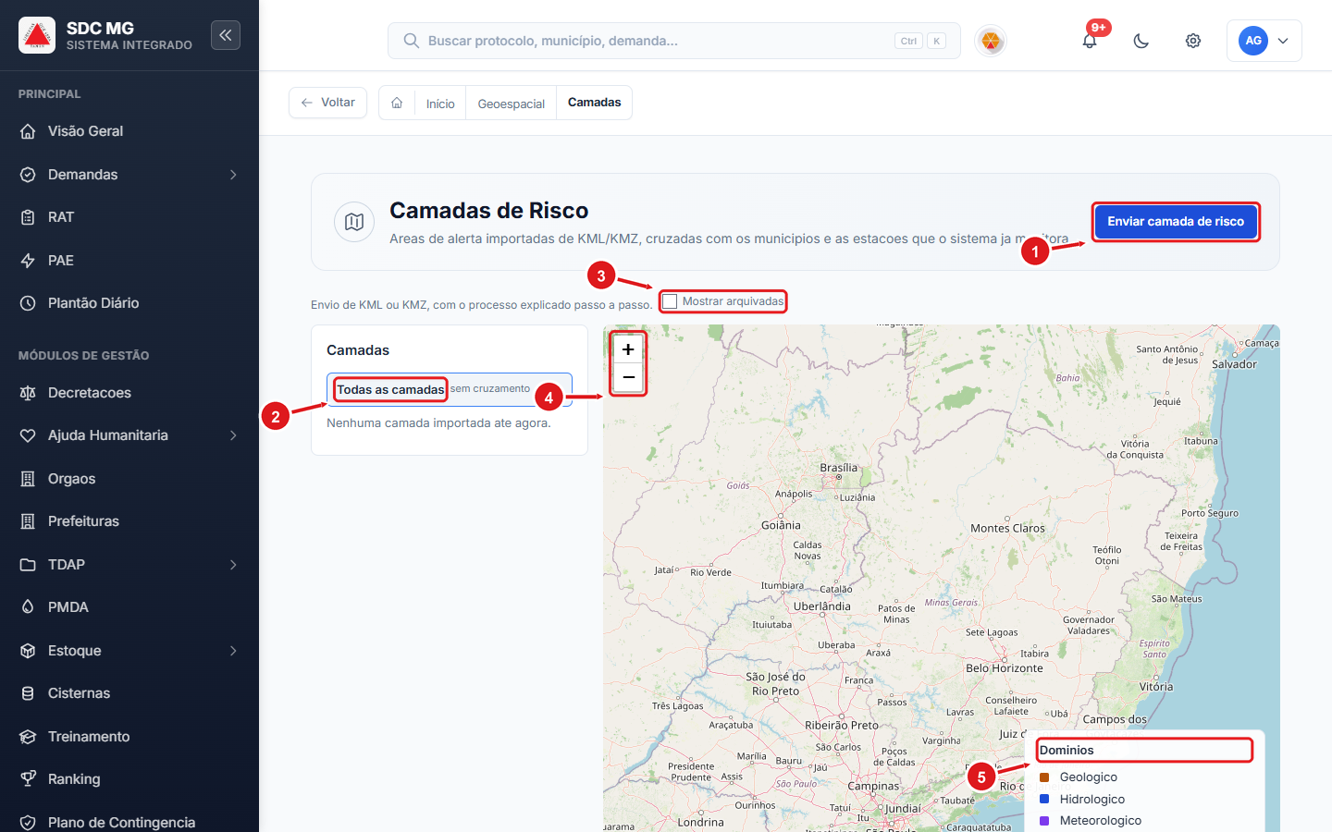
Figura 38 – Camadas de Risco
1 | Envia uma nova camada (KML/KMZ).
2 | Lista de camadas importadas.
3 | Inclui camadas arquivadas.
4 | Zoom do mapa.
5 | Legenda por domínio: geológico, hidrológico, meteorológico.

22.1 Como enviar uma camada
1 Clique em Enviar camada de risco (ou use o item Enviar Camada do menu).
2 Confira o município em nome do qual a camada será enviada.
3 Leia Como gerar o arquivo caso ainda não tenha o KML/KMZ (há instruções para Google Earth Pro e QGIS).
4 Anexe o arquivo .kml ou .kmz (até 20 MB) e envie.
5 A CEDEC analisa a camada no item Revisar Camadas. Aprovada, a área passa a aparecer no mapa estadual; recusada, você recebe o motivo e pode corrigir e reenviar.
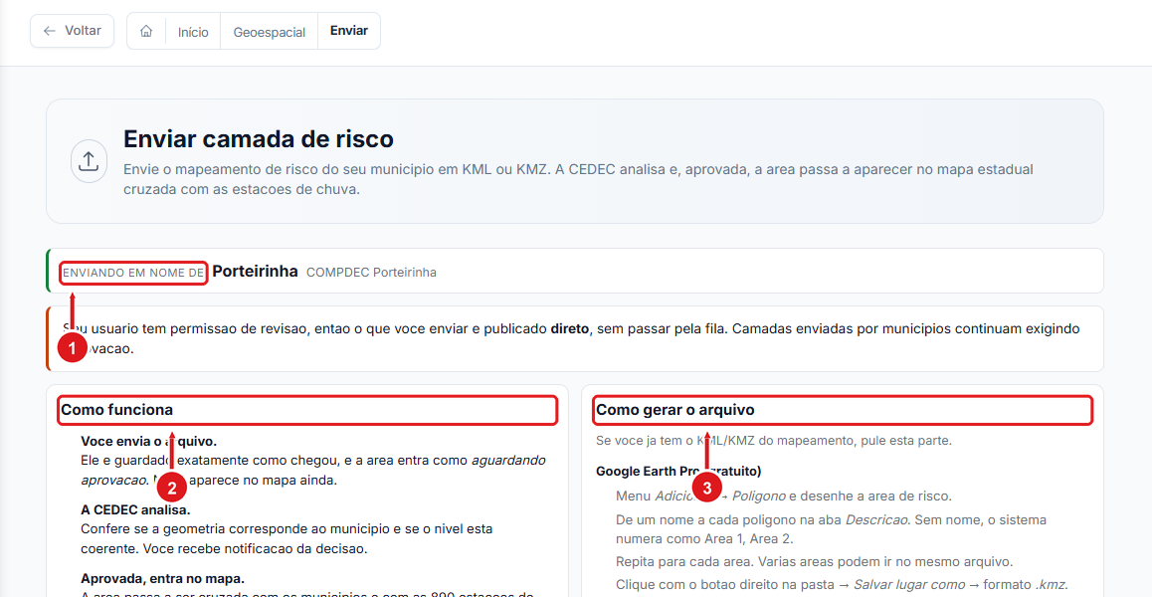
Figura 39 – Envio de camada de risco
1 | Município em nome do qual a camada será enviada.
2 | Como funciona o fluxo de envio e aprovação.
3 | Como gerar o KML/KMZ no Google Earth Pro ou QGIS.

23. Sismos
Mapa dos eventos sísmicos registrados no quadrante de Minas Gerais, com estatísticas e legenda por magnitude.
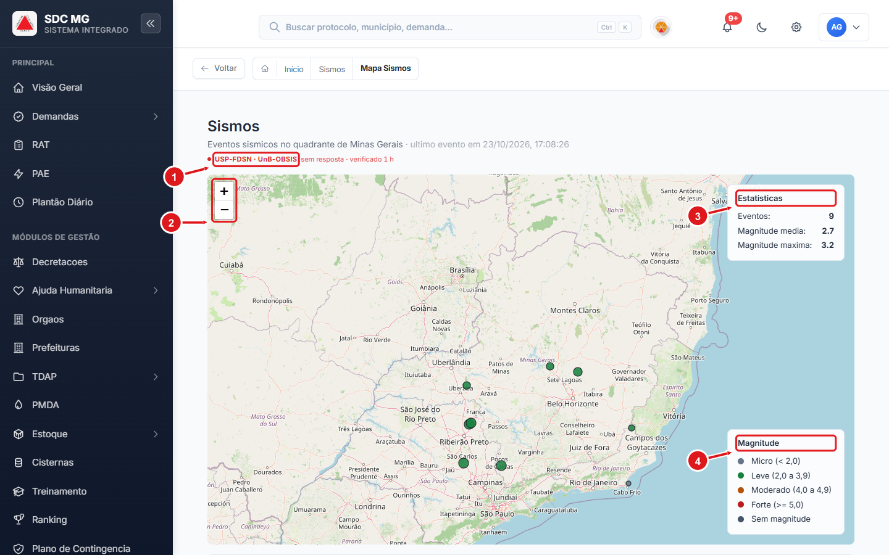
Figura 40 – Mapa de sismos
1 | Fonte e situação da coleta dos dados sísmicos.
2 | Zoom do mapa.
3 | Estatísticas dos eventos.
4 | Legenda de magnitude.

24. Administração
Funções restritas aos administradores do sistema.

24.1 Usuários e permissões
Como acessar: Administração > Permissionamento. As abas Usuários, Cargos, Permissões e Integridade concentram o controle de acesso.
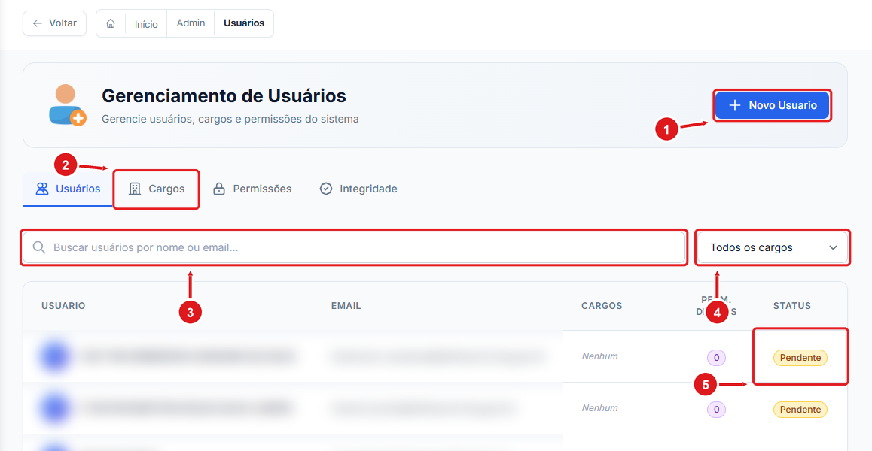
Figura 41 – Gerenciamento de Usuários
1 | Cadastra um novo usuário.
2 | Abas: Usuários, Cargos, Permissões e Integridade.
3 | Busca por nome ou e-mail.
4 | Filtro por cargo.
5 | Status do usuário (por exemplo, Pendente ou Ativo).

1 Para dar acesso a alguém, clique em Novo Usuário e preencha os dados.
2 Atribua um ou mais cargos. O cargo define o conjunto de permissões do usuário.
3 Se necessário, conceda permissões diretas adicionais.
4 Use a aba Integridade para conferir inconsistências entre cargos e permissões.

24.2 Inventário
Controle de equipamentos, patrimônio e empréstimos. O submenu traz Equipamentos, Estações de trabalho, Movimentações e Acessos (cadastro de acessos de rede dos servidores).
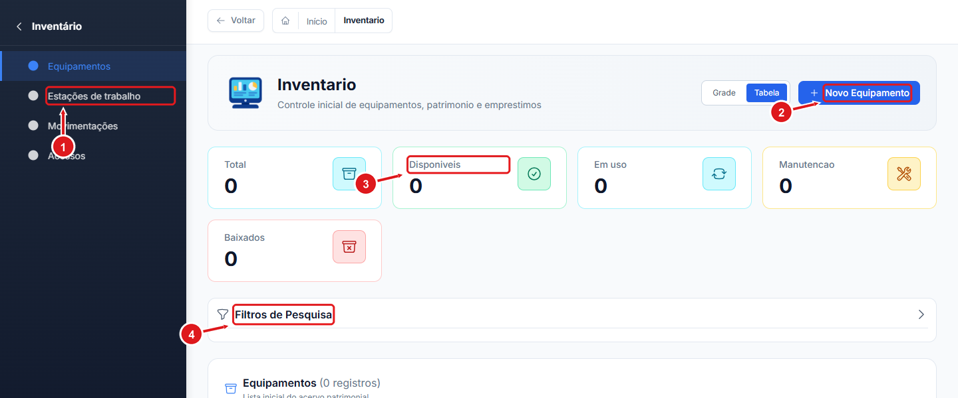
Figura 42 – Inventário
1 | Submenu: Equipamentos, Estações de trabalho, Movimentações e Acessos.
2 | Cadastra um equipamento.
3 | Indicadores: total, disponíveis, em uso, manutenção e baixados.
4 | Filtros de pesquisa.

24.3 Logs do sistema
Administração > Logs. Registro técnico dos eventos do sistema, usado pela equipe de TI para investigar erros.
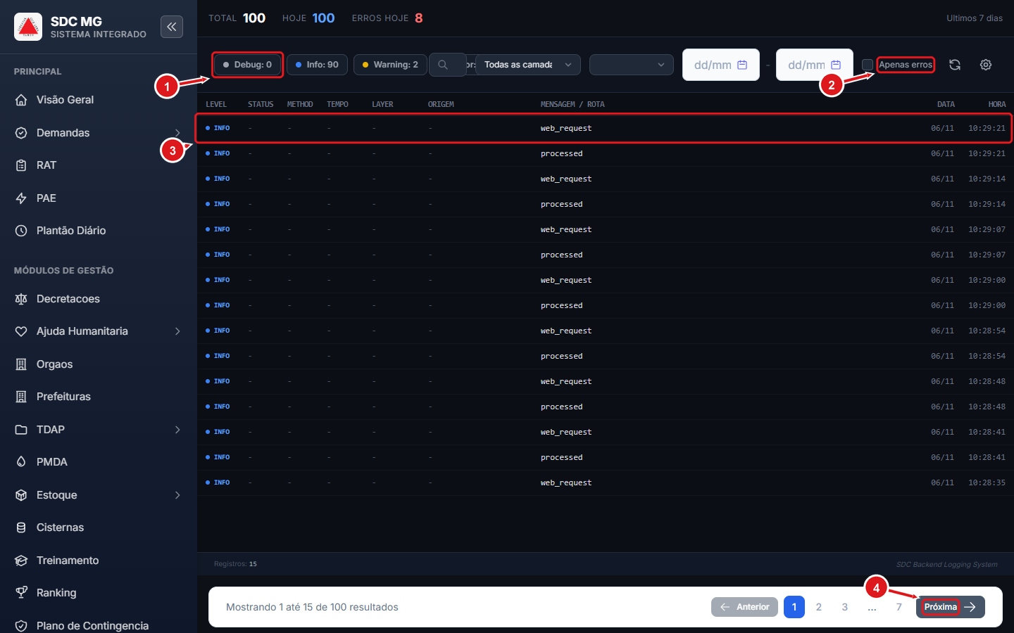
Figura 43 – Visualizador de logs
1 | Filtros por nível: Debug, Info, Warning.
2 | Mostra apenas erros.
3 | Cada linha é um registro de log; clique para ver detalhes.
4 | Paginação.

24.4 Integrações
O item API Docs, na seção Integrações do menu, abre a documentação da API usada por sistemas parceiros.

25. Glossário
CEDEC | Coordenadoria Estadual de Defesa Civil de Minas Gerais.
REDEC | Regional de Defesa Civil.
COMPDEC | Coordenadoria Municipal de Proteção e Defesa Civil.
COBRADE | Classificação e Codificação Brasileira de Desastres.
SE | Situação de Emergência.
ECP | Estado de Calamidade Pública.
FIDE | Formulário de Informações do Desastre.
RAT | Registro de Atendimento Técnico.
PAE | Plano de Ação de Emergência.
TDAP | Transporte e Distribuição de Água Potável.
KML / KMZ | Formatos de arquivo de mapas (polígonos, linhas e pontos).

25.1 Suporte
Em caso de dúvidas, use o Assistente IA na barra superior ou o link Suporte no rodapé das telas. Para problemas de acesso, procure a equipe de TI da CINDEC.

